中国人民解放军火箭军工程大学

2017年硕士研究生入学考试专业课试题

火箭军工程大学研究生招生办公室

二〇一七年九月

目 录

[811原子核物理学 1](#_Toc492672194)

[812炸药理论 4](#_Toc492672205)

[813核武器辐射防护技术 6](#_Toc492672212)

[821电子技术基础 8](#_Toc492672213)

[822液压传动与控制 15](#_Toc492672214)

[823机械设计基础 19](#_Toc492672215)

[831自动控制原理 22](#_Toc492672224)

[841计算机操作系统 27](#_Toc492672225)

[842数字电子技术 30](#_Toc492672230)

[843数据结构 35](#_Toc492672231)

[844信号与线性系统 39](#_Toc492672237)

[845通信原理 43](#_Toc492672238)

[852管理学原理 45](#_Toc492672241)

[861工程流体力学 48](#_Toc492672251)

[862飞行力学 52](#_Toc492672252)

[863大学化学 54](#_Toc492672261)

[865工程热力学 58](#_Toc492672263)

[882大学物理 61](#_Toc492672264)

### 811原子核物理学

**一、填空题（20分，每空1分）**

1、在递次衰变中，各放射体的放射性活度相等且其值不随时间明显变化的情况，称为\_\_\_\_\_\_\_\_\_\_\_\_\_\_\_\_\_。

2、核力有如下基本性质：（1）核力主要是\_\_\_\_\_\_\_；（2）核力是\_\_\_\_\_\_\_\_\_（3）核力具有\_\_\_\_\_\_\_\_（4）核力是\_\_\_\_\_\_\_。

3、在匀强磁场中，一个静止的原子核由于放出一个粒子而得到一张“8”字径迹的照片，经测定，“8”字形的两个半径之比是44∶1，则由此可知，放出的是\_\_\_\_\_\_粒子（填“α”或“β”），原来这个原子核的核电荷数为\_\_\_\_\_\_。

4、\_\_\_\_\_\_\_\_\_\_\_\_\_是指某种放射性核素的一个核在单位时间内进行自发衰变的几率。

5、一个中子和一个质子结合成氘核时要放出2.22MeV的能量，这些能量以γ光子的形式辐射出来.这一过程的核反应方程是\_\_\_\_\_\_\_\_\_\_，质量亏损为\_\_\_\_\_kg,此光子的波长为\_\_\_\_\_m。

6、的能量为59keV的激发态跃迁至基态，实验测得单位时间内发射的γ光子数和内转换电子数之比为，则内转换系数为。

7、原子核自发地发射负电子（β-衰变）、正电子（β+衰变）或\_\_\_\_而发生的转变统称为β衰变。

8、写出各γ跃迁类型，3+→1-\_\_\_\_\_\_\_\_\_\_\_\_\_、0+→1+\_\_\_\_\_\_\_\_\_\_\_\_\_。

9、原子核的结合能，是原子核稳定性的一种表征。结合能的相对值越\_\_\_\_，表示原子核结合得越紧密，稳定性就越好。

10、β射线是高速运动的\_\_\_\_。它的电离作用较\_\_\_\_，贯穿本领较\_\_\_\_。

11、已知氢原子的质量为1.007825u，中子的质量为1.008665u，它们结合成碳，放出的能量为。（1u=1.66×10-27kg）

**二、选择题（30分，每题3分）**

1、核半径用宏观尺度来衡量是很小的量，为数量级（）

A (10-11～10-12) cm B (10-10～10-11) cm

C (10-12～10-13) cm D (10-14～10-15) cm

2、不计A＝209～213及A＝250～254范围，同一元素的各种同位素几乎都在一条直线上，而且α衰变能随着质量数A的增大而。（）

A 减小 B 不变 C 增大

3、α粒子散射实验中，使α粒子散射的原因是（）

A.α粒子与原子核外电子碰撞 B.α粒子与原子核发生接触碰撞

C.α粒子发生明显衍射 D.α粒子与原子核的库仑斥力作用

4、质子的质量为m∙p，中子的质量为m∙n，氦核的质量为m∙α，下列关系式正确的是（）

A. mα=2mp+2mn B. mα＜2mp+2mn C. mα＞2mp+2mn D.以上关系都不对

5、在原子核的人工转变过程中，科学家常用中子轰击原子核，这是因为（）

A.中子的质量较小 B.中子的质量较大 C.中子的能量较大 D.中子是电中性的

6、医院里常用钴60作为放射源治疗有关疾病.钴60的半衰期为5.25年，现有10 g钴60被引进医院，问经 年，钴60减少为1.25 g。（）

A 15 B 15.5 C 15.75 D 18

7、原子核的结构主要用各种结构模型来描述，包括。（）

A 液滴模型和单粒子壳模型 B 复合核模型和液滴模型

C 复合核模型和单粒子壳模型 D 裂变模型和复合核模型

8、γ射线是波长很短的。它的电离作用，贯穿本领。（）

A 电子流，大，小 B 电磁波，小，大

C 氦原子核，大，小 D 电子流，小，大

9、钍核经过6次α衰变和4次β衰变后变成铅核，则（）

A.铅核的符号为，它比少8个中子

B.铅核的符号为，它比少16个中子

C.铅核的符号为，它比少16个中子

D.铅核的符号为，它比少12个中子

10、下列说法正确的是（）

A.α射线和γ射线都是电磁波

B.β射线是原子的核外电子电离后形成的电子流

C.用加温、加压或改变其化学状态的方法都不能改变原子核衰变的半衰期

D.原子核经过衰变生成新核，则新核的总质量总小于原核的质量

**三、名词解释（20分，每题5分）**

**1、**原子核的结合能 **2、**分支衰变

**3、**长射程α粒子 **4、**穆斯堡尔效应

**四、简答题（每题10分，共40分）**

1、描述核反应进程。

1. 简述玻尔理论的成功与局限之处。

3、简述比结合能曲线的特点？

4、衰变至，有两组α粒子，其能量分别为E(α0)=6621keV，E(α1)=6274keV，前者相应为母核基态衰变至子核基态，后者相应为母核基态衰变至子核激发态。试求子核激发态能量，并画出此衰变纲图。

**五、计算题（40分，每题10分）**

1、已知的半衰期为138.4d，问1μg的的放射性活度为多少Bq?

2、试判断下列β衰变的级次

|  |  |  |  |
| --- | --- | --- | --- |
| 母核 | 衰变类型 | 自旋和宇称 | |
| 初态 | 末态 |
|  | β－ |  |  |
|  | β－ |  |  |

3、已知：（1）地球质量是6×1024kg，环绕太阳的轨道速度约3×106cm/s。（2）电子质量9.1×10-31kg，如果电子在200V电位差的电场中运动，它将获得8.4×106m/s的速度。试计算上述物体的物质波长。

4、经测定一出土古尸的14C的相对含量为现代人的80%，求该古人的死亡年代（已知14C的半衰期是5730年）。

### 812炸药理论

|  |
| --- |
| **一、单选题（共30分，每题2分）**  1. 下面例子中均属于物理爆炸现象的是（ ）。  A. 蒸汽锅炉或高压气瓶的爆炸、地震、细煤粉悬浮于空气中的爆炸  B. 蒸汽锅炉或高压气瓶的爆炸、地震、高压火花放电、雷电  C. 炸药的爆炸、高压火花放电、雷电  D. 甲烷、乙炔以一定比例与空气混合所产生的爆炸  2. 按炸药的用途可将其分为（ ）。  A. 起爆药、猛炸药和混合炸药三大类  B. 单质炸药和混合炸药两大类  C. 起爆药、猛炸药和火药三大类  D. 起爆药、猛炸药、火药和烟火剂四大类  3. 起爆药的主要特征是（ ）。  A. 对外界作用敏感度低 B. 从爆炸到爆轰时间长  C. 对外界作用敏感度高 D. 需要很长时间才能达到稳定爆轰  4. 炸药发生爆炸的首要条件是（ ）。  A. 反应呈放热性 B. 释放气体产物 C. 反应速率快 D. 发生在密闭空间  5. 炸药热分解的初始反应速度只受（ ）影响。  A. 温度 B. 湿度 C. 压力 D. 通风条件  6. 下列炸药属于第Ⅱ类炸药的是（ ）。  A. 硝化甘油 B. 梯恩梯 C. 黑索今 D. 特屈儿  7. 含铝混合炸药中铝粉的加入主要是作为（ ）来改善或提高炸药的某些性能。  A. 氧化剂 B. 可燃剂 C. 载氧体 D. 惰性填加剂  8. 下列炸药中，装药外壳厚度对其爆热影响最大的是（ ）。  A. 奥克托今 B. 梯恩梯 C. 硝化甘油 D. 泰安  9. 一定量的TNT固体炸药在水中浸泡１小时后取出测其爆热，则单位质量TNT爆炸所释放出的热量相对于干态条件下的TNT的爆热值有所（ ）。  A. 提高 B. 降低 C. 基本不变 D. 不确定  10. 一般来说，炸药的活化能愈小，其感度（ ）。  A. 愈大 B. 愈小 C. 不变 D. 不能确定  11. 按照B-W法，下列炸药爆炸后，产物中可以生成游离态碳的炸药为（ ）。  A. 硝化甘油 B. 梯恩梯 C. 黑索今 D. 泰安  12. 压缩波波后质点的运动方向与压缩波的传播方向（ ）。  A. 相同 B. 相反 C. 垂直 D. 与介质状态有关  13. 凝聚炸药在通常密度下爆轰时，爆压高达（ ）帕。  A. 数兆 B. 数十兆 C. 数吉 D. 数十吉  14. 胶体炸药的爆轰反应机理为（ ）。  A. 整体反应机理 B. 表面反应机理 C. 混合反应机理 D. 不确定  15. 计算凝聚炸药爆速和爆压的氮当量公式和修正氮当量公式相比，修正氮当量公式的优越性在于（ ）。  A. 考虑了爆轰产物组成对爆速的影响 B. 考虑了爆轰产物组成对爆压的影响  C. 考虑了炸药分子结构对爆速的影响 D. 考虑了炸药分子结构对爆压的影响  **二、填空题（共25分，每空1分）**  1. 炸药爆炸过程具有 、 和 三个特征。  2. 按反应的速度及传播的性质，炸药的化学变化过程分为 、  和 。  3. 根据阿瓦克扬法计算炸药的爆热时，只要知道炸药的 和 　 数据就可算出其爆热。  4. 多方气体的声速公式为 或 。  5. C-J点是爆轰波Hu线上熵值 的点，R线上熵值 的点。  6. 从理论上计算炸药的做功能力时，通过将炸药的爆炸作用过程假设为两个理想过程，分别是 　和 　 。  7. 消除静电的方法，从机理上大致可分为 和 两大类。  8. 炸药爆发点试验中常取起爆药的药量为 mg；猛炸药的药量为 mg。  9. 实验测定炸药做功能力的方法有 、 和 。  10. 实验测定炸药猛度的方法有 和 。  11. 爆热的测定方法有 量热法和 量热法。  **三、简答题（共30分，每题6分）**  1. 利用最大放热原则法写出炸药CaHbOcNd爆炸反应方程式的通式。  2. 简述爆轰波的Jouget规则。  3. 试画图并说明初始冲能对炸药装药起爆端爆速的影响。  4. 研究炸药的感度有何意义？  5. 猛炸药的爆轰波感度通常用引起猛炸药完全爆轰时起爆药的极限起爆药量表示，其中极限起爆药量包含哪两层含义？  **四、计算题（共65分）**  1. 求95RDX/5Al混合炸药的氧平衡。**（9分）**  2. 利用盖斯定律计算TNT的爆热*Qv* (kJ/kg)。已知298K时TNT、H2O、CO2、CO的定压生成热分别为54.4kJ/mol、241.8kJ/mol、393.5kJ/mol和110.5kJ/mol。（利用B-W法写爆炸反应方程式）**（12分）**  3. 已知泰安的装药密度为1.64g/cm3，爆热为5860kJ/kg，且此密度下TNT的爆速为7000m/s，爆热为4187kJ/kg，求*γ*=3时泰安的爆轰参数*p*2、*ρ*2、*u*2、*C*2和*T*2。**（32分）**  4. 计算混合炸药40TNT/60RDX的爆容（利用B-W法书写炸药的爆炸反应方程式）。  **（12分）** |

### 813核武器辐射防护技术

**一、术语解释（本大题有10小题，共40分，每小题4分）**

1、有效剂量 2、吸收剂量 3、照射量 4、质能吸收系数

5、参考人 6、遗传效应 7、比有效剂量 8、当量剂量

9、随机性效应 10、确定性效应

**二、单选或多选题（本大题有10小题，共20分，每小题2分）**

1、在下列电离辐射致生物效应的叙述中，（ ）是错误的。

A、确定性效应是指生物效应严重程度随照射剂量而改变的一类效应。

B、随机性效应通常假定存在剂量阈值。

C、遗传效应发生于胚细胞。

D、眼晶体放射性白内障属于确定性效应。

2、下列单位换算中，（ ）是错误的。

A、1 R=2.58×10-4 C﹒kg-1 B、1 Gy=1 J﹒kg-1﹒s-1

C、1 Sv =1 J﹒kg-1 D、1 rem=0.01 Sv

3、下列辐射中，（ ）不是辐射防护领域关心的射线或辐射。

A、紫外线 B、X-射线 C、可见光 D、β-射线

4、不同辐射（R）在组织或器官（T）中产生的当量剂量总和（*H*T）是（ ）。

A、 B、 C、 D、

5、效应的发生几率与剂量大小有关，并认为不存在阈剂量的效应属（ ）。

A、随机性效应 B、确定性效应 C、近期效应 D、远后效应

6、下列对氚物理化学性质的描述中，（ ）是错误的。

A、气态氚能与油、润滑剂和橡胶等许多物质发生剧烈反应

B、氚能与各种不同类型的有机化合物分子中的氢发生同位素反应

C、尽管氚具有β辐射的性质，但其化学性质与氢完全相同

D、氚除了通过氧化反应生成氚水，还可以通过同位素交换方式生成氚水

7、某体内全身放射性核素的物理半衰期为10天，生物半排期为10天，则其有效半减期为（ ）天。

A、10 B、20 C、5 D、以上均为错

8、对某一人体器官组织产生相同当量剂量之α、β、n三种射线，则三种射线所产生的吸收剂量大小关系一般为（ ）。

A、Dn>Dβ>Dα  B、Dn>Dα>Dβ  C、Dβ>Dn>Dα D、Dα>Dn>Dβ

9、核燃料的临界质量与下列（ ）有关。

A、氧化 B、稀释 C、几何形状 D、周围物质反射

10、在放射防护领域常见的以下单位中，不属于我国法定计量单位的是（ ）。

A、Bq（贝可） B、rem（雷姆） C、C／kg(库仑／千克)

**三、简答题（本大题有8小题，共50分，第1-7每小题6分，第8小题8分）**

1、简要说明带电粒子平衡概念的含义，并举一例说明其应用？

2、在国家标准GB18871《电离辐射防护与辐射源安全基本标准》中，对职业照射中正常照射的基本剂量限值为多少？对公众照射的基本剂量限值为多少？

3、内照射防护和外照射防护的一般方法有哪些?

4、辐射监测按其目的性有几种，每一种辐射监测的主要目的是什么？试根据核武器管理实际举例说明？

5、持续照射情况下，住宅和工作场所的氡行动水平分别为多少（以年平均活度浓度表示）？

6、在国家标准GB18871中，规定的急性照射下对全身、肺、皮肤、甲状腺、眼晶体、性腺的剂量行动水平是多少？

7、小剂量慢性照射所致人体生物效应的特点是什么？

8、简要说明利用电离室测量X、γ吸收剂量所要求的基本条件？

**四、计算题（本大题有4小题，共40分，每小题10分）**

1、设有一个圆柱型空气等效壁电离室，电离室内充标准状态的空气。若该电离室半径为15 cm，长为25 cm，受X射线束照射后，产生出10-7 C的总电离电量，求照射量是多少？(已知空气密度：1.29 kg/m3)

2、已知一个放射工作人员在一年中受到γ外照射剂量为10mSv，摄入235U为1.5×104 Bq，问该工作人员一年所受剂量是否超过20 mSv的个人剂量限值（假定235U年摄入量限值为2×104 Bq，且内照射剂量与摄入量之间为正比关系）？

3、在工作场所某一点，测得能量为1.00 MeV的γ射线的注量率为1010 m-2s-1，计算此点的吸收剂量率（已知1.00 MeV的γ射线在空气中的*μ*en/*ρ*＝2.787×10-3 m2 kg-1）？

4、某60Co源造成空间内某点处的γ射线吸收剂量率为150 μGy/h，请问工作人员在该点处年工作时间为500小时，试粗略估计该工作人员年受照剂量为多少？

### 821电子技术基础

**一、填空题（30分，每空1分）**

1、PN结加正向电压时＿＿＿＿，加反向电压时＿＿＿＿，这种特性称为PN结的 ＿＿＿＿特性。

2、晶体三极管放大电路中三个电极的电位分别为，V1=—4V，V2=—1.2V，V3=—1.5V，三个电极分别1为＿＿＿＿＿＿，2为＿＿＿＿＿＿，3为＿＿＿＿＿＿。

3、当静态工作点设置偏低时，会引起＿＿＿＿失真，单级共射放大电路输出电流波形的＿＿＿半周产生削波，需将基极上偏置电阻的值调＿＿＿。

4、三种基本组态的放大电路中，有电压放大无电流放大的是＿＿＿＿＿＿电路，有电流放大无电压放大的是＿＿＿＿＿＿电路，既有电压放大又有电流放大的是＿＿＿＿＿电路。

5、在放大电路中为了减小输入电阻因引入＿＿负反馈，为了增大输出电阻因引入＿＿＿负反馈。

6、乙类互补功率放大电路会出现＿＿＿＿＿失真，产生失真的原因是＿＿＿＿＿＿＿＿。

7、有一数码10010011，作为自然二进制数时，它相当于十进制数＿＿＿＿＿，作为8421BCD码时，它相当于十进制数＿＿＿＿＿。

8、已知某函数，该函数的反函数＿＿＿＿＿＿＿＿＿＿。

9、N个触发器组成的计数器最多可以组成＿＿＿＿＿进制的计数器。

10、将2016个“1”异或起来得到的结果是＿＿＿＿＿。

11、时序逻辑电路的输出不仅和＿＿＿＿＿＿＿＿有关，而且还与＿＿＿＿＿＿＿＿＿有关。

12、数制转换(46.125)10= (＿＿＿＿＿＿＿)2 =(＿＿＿＿＿＿＿)8=＿＿＿＿＿＿＿)16

13、下图电路均由TTL门组成，RON=2K，ROFF=0.7K，试分别写出输出函数的表达式。

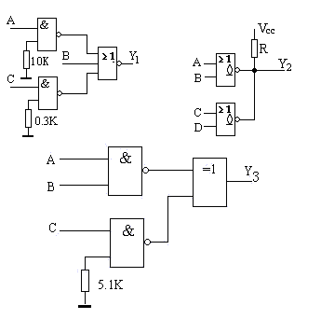

Y1=＿＿＿＿＿＿＿＿＿＿＿＿＿＿＿＿＿＿＿＿＿

Y2=＿＿＿＿＿＿＿＿＿＿＿＿＿＿＿＿＿＿＿＿＿

Y3=＿＿＿＿＿＿＿＿＿＿＿＿＿＿＿＿＿＿＿＿＿

14、设有一被测量温度的变化范围为10 0C～800 0C，要求分辨率为1 0C，则应选用的A/D转换器的分辨率至少为＿＿＿＿＿＿＿位。

15、（10分）已知稳压管的稳压值*V*Z＝6V，稳定电流的最小值*I*Zmin＝5mA。求图示电路中*V*O1和*V*O2各为多少伏。

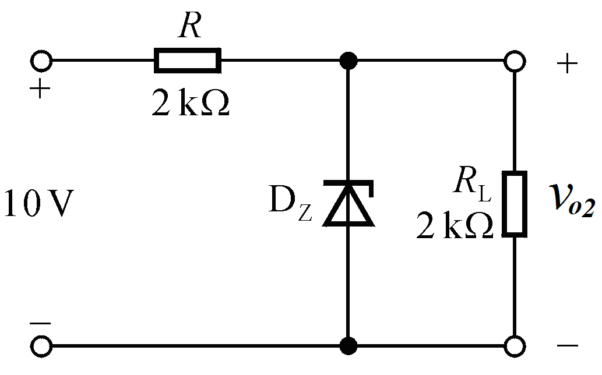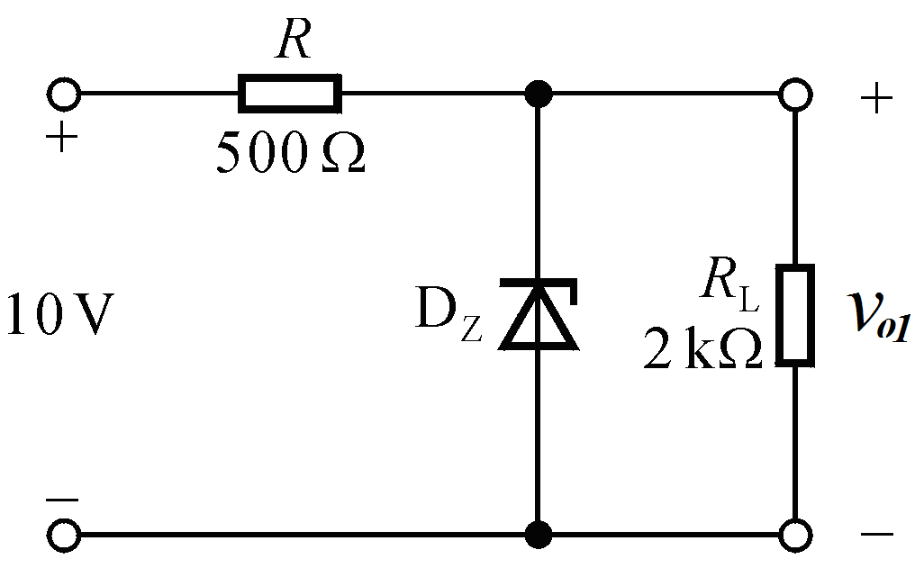

16、（12分）如图所示电路中，晶体管的、电容、和都足够大。

（1）求放大器静态工作点、、；

（2）画出放大电路的微变等效电路；

（3）求放大器电压放大倍数和；

（4）求放大器输入电阻；

（5）求放大器输出电阻、。

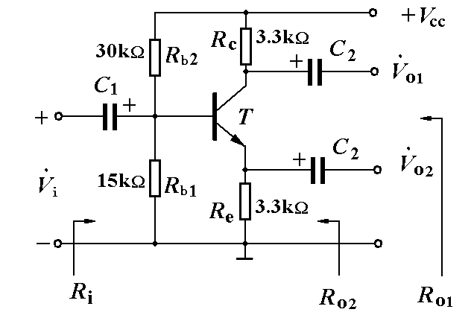

17、（12分）差分放大电路如图所示，已知三极管的β=80，rbb′=200Ω，*U*BEQ=0.7V，试求：（1）*I*CQ1、*U*CQ1和*I*CQ2、*U*CQ2 ；

（2）差模电压放大倍数*A*ud=*u*od/*u*id；

（3）差模输入电阻*R*id和输出电阻*R*o。



18、（10分）如图所示电路中的开环增益很大。

（1）指出电路中引入了什么类型的反馈。

（2）写出输出电流的表达式。

（3）说明该电路的功能。

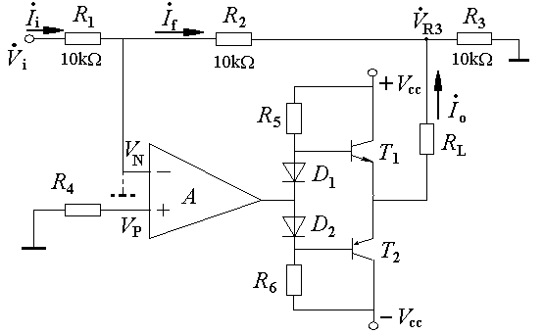

19、（8分）有运算电路如图所示，求输出电压与各输入电压之间的函数关系。

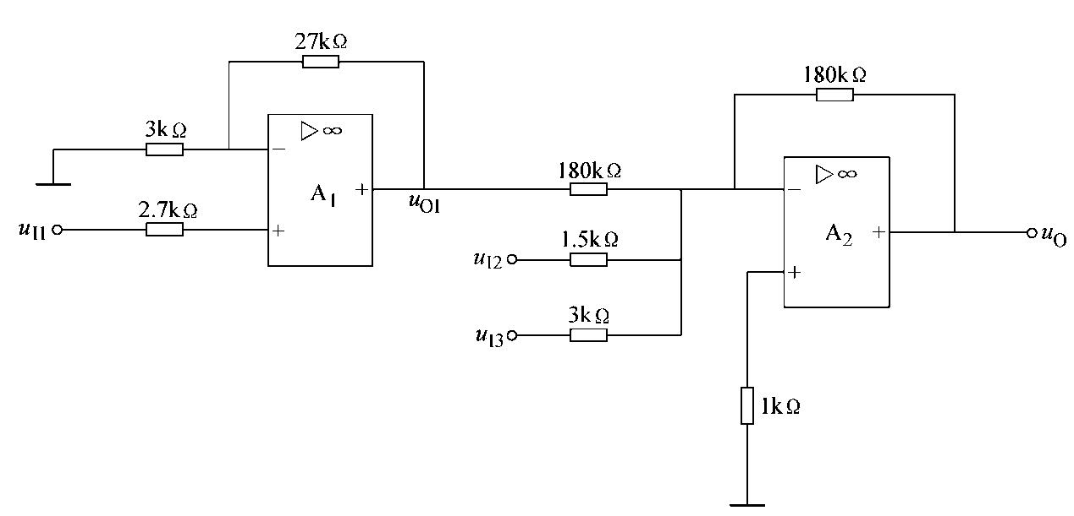

20、（8分）如图所示电路中，已知VCC＝VEE＝16V，*R*L＝4Ω，V1和V2管的饱和压降│*U*CE(sat)│＝2V，输入电压足够大。试求最大不失真输出时输出功率*P*om和

效率*η*m 。



21、（5分）用代数法化简为最简与或式 Y= A + mb_15_clip_image029

22、（5分）用卡诺图法将化简为最简与—或式

23、（10分）试分析如图所示的组合逻辑电路。

（1）写出输出逻辑表达式；

（2）化为最简与或式；

（3) 列出真值表；

（4) 说明逻辑功能

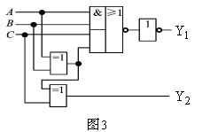

24、（12分）设计一个监视交通信号灯工作状态的逻辑电路。正常情况下，红、黄、绿灯只有一个亮，否则视为故障状态，发出报警信号，提醒有关人员修理。

要求：（1）用门电路实现；

（2）用3-8线译码器实现（逻辑功能及逻辑符号见附表）；

（3）用数据选择器双四选一153实现（逻辑功能及逻辑符号见附表）。

25、（8分）由555定时器组成的多谐振荡器。已知VDD=12V、C=0.1μF、R1=15KΩ、R2=22KΩ。试求：

（1）多谐振荡器的振荡频率。

（2）画出的uc和uo波形。

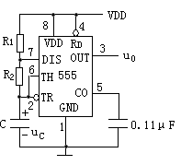

26、（10分）按步骤分析图示电路：写出驱动方程，状态方程，列出状态转换表，画出状态转换图和时序波形图。



27、（10分）用集成计数器74LS161（四位二进制加法计数器，逻辑功能及逻辑符号见附表）构成57进制计数器,可以使用多片。

**芯片逻辑功能附表：** 1、3-8线译码器74LS138

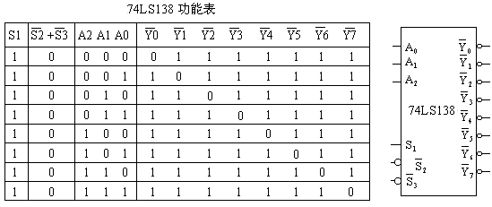

2、双四选一数据选择器74LS153

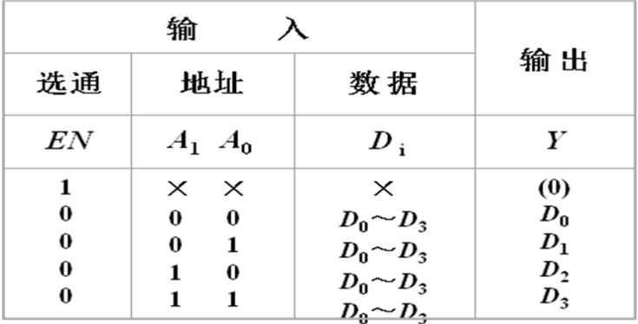

**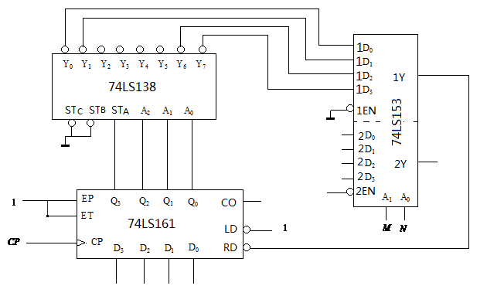**

3、555定时器

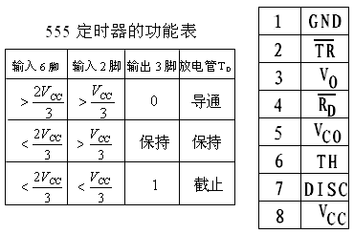

4、74LS161功能表

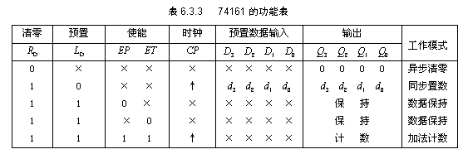

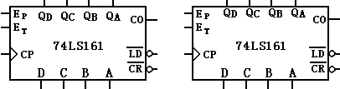

### 822液压传动与控制

一、填空题（共30分，每空1分）

1．液体传动是以液体为工作介质的流体传动。包括 和 。

2．液压系统中的执行元件是指 和 ，它是将液体的压力能转换为机械能的装置。

3．液压控制元件的作用是控制液压系统中油液的 、 和 ，以保证执行元件完成预期的工作运动。

4．液体流动时，液体分子间的 力要阻止分子相对运动而产生的一种 力，这种现象叫液体的粘性。

5．液压系统中液压马达的作用是在压力油的推动下输出 和 ，以驱动工作部件工作。

6．混入油中的空气含量增加时，液压油的体积压缩系数 ，弹性模量 。

7．在液压系统中，液压油的主要功用包括 、 和散热。

8．液体处于静止状态下，作用在液体上的力有 力和 力。

9．根据度量基准的不同，液体的压力分为 和 两种，大多数表测得的压力是相对压力。

10．理想液体在管内做稳定流动时，具有 、 、 三种形式的能量，它们之间可以相互转换，但能量的总和一定。

11．液体流动时为层流还是紊流，与管内液体的 、 及管子的 有关。

12．根据控制系统构成特点和技术特性，电液控制区分为一般概念上的电液伺服控制和 。

13．由电液控制阀利用 控制流入液压执行元件的流量或压力的系统称为阀控系统。

14．液桥中常用的可变液阻有滑阀、锥阀和 三类。

15． 反映液压半桥或液压阀在零位附近调节时，将如何影响输出流量或被控件的运动速度。

16．比例溢流阀控制的是阀的进口压力，其干扰信号是通过阀的 。

二、选择题（共20分，每题2分，单项选择）

1．液压传动依靠（ ）传递运动。

A．液体内部压力 B．外界负载 C．开放容积的变化 D．密封容积的变化

2．液压执行元件的运动速度取决于（ ）。

A．液压泵额定压力 B．节流阀调定流量 C．负载 D．流量

3．液压传动是依靠密封容积中液体静压力来传递力的，如（ ）。

A．万吨水压机 B．离心式水泵 C．水轮机 D．液力变矩器

4．下列元件中，不能作为变量泵使用的是（ ）。

A．齿轮泵 B．单作用叶片泵 C．径向柱塞泵 D．轴向柱塞泵

5．液压系统中，对流体压力进行控制或调节的装置是（ ）。

A．液压泵 B．换向阀 C．溢流阀 D．节流阀

6．当油液流过细长小孔时，其流量Q与压差△P的关系是（ ）。

A．成正比 B．成反比 C．不成比例 D．无关

7．液压泵或液压马达的排量决定于（ ）。

A．流量变化 B．压力变化 C．转速变化 D．结构尺寸

8．（ ）可以实现被控系统工作压力或运动速度等的无冲击过渡，满足系统控制的缓冲要求。

A．斜坡信号发生器 B．阶跃函数发生器 C．双路平衡电路 D．初始电流设定电路

9．在液压技术的两个基本物理量压力p与流量q之间，当一个为主控制量时，另一个往往表现为干扰量。那么，减压阀的干扰量是（ ）。

A．流量 B．进口压力 C．出口压力 D．流量和进口压力

10．采用数字式控制时要对脉冲控制信号进行调制。按被调制的参数不同可分为多种调制方式，其中PWM代表（ ）。

A．脉幅调制 B．脉宽调制 C．脉码调制 D．脉频调制

三、简答题（共42分）

1．（10分）液压系统是由哪几大部分组成的？各组成部分的作用是什么？

2．（5分）液压泵和液压马达在原理与结构方面有哪些相同点和不同点？

3．（7分）齿轮泵的泄漏途径主要有哪些？其中哪个途径泄漏量最为严重？

4．（6分）从工程应用的角度简要说明电液比例控制系统具有哪些特点。

5．（8分）电液控制系统的基本构成单元有哪些？

6．（6分）液压半桥构成的基本原则有哪些？

四、分析计算题（共58分）

1．（5分）已知液压泵的额定压力和额定流量，若不计管道内压力损失，试分析图1所示各种工况下液压泵出口处的工作压力值。

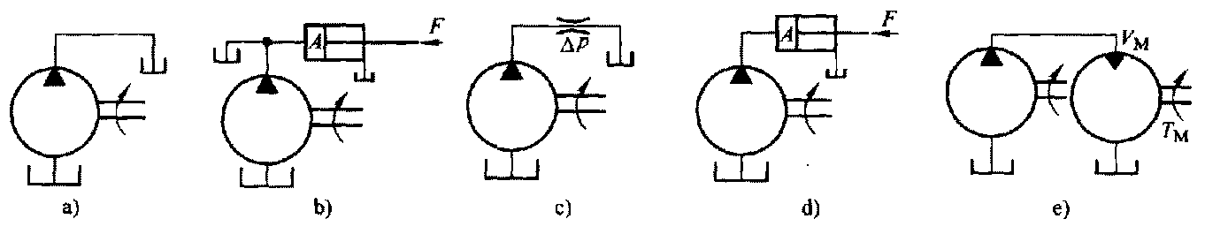

图 1

2．（6分）液压缸如图2所示，输入压力为p1，活塞直径为D，柱塞直径为d，试求输出压力p2为多大？

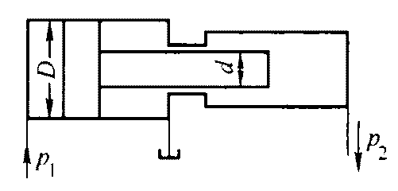

图 2

3．（6分）图3所示为采用液控单向阀的锁紧回路，简述液压缸是如何实现双向锁紧的。为什么换向阀的中位机能采用H型？还可以采用什么型式的中位机能？

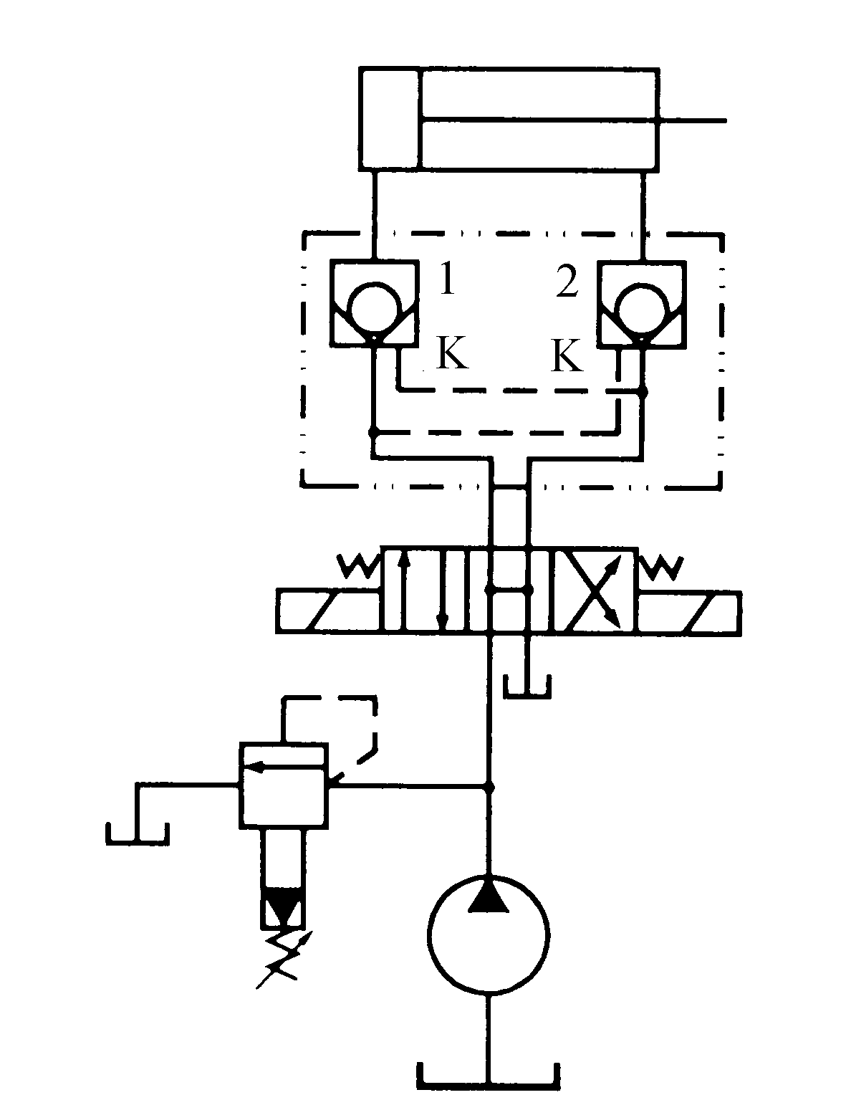

图3

4．（6分）结合图4分析说明力控制型比例电磁铁的工作原理及应用场合。



图4

5．（6分）图5所示为组合式数字缸原理图，简述其工作原理。



图5

6．（8分）液体在圆管中的流速为4m/s，管道内径为60mm，液体的运动粘度为30×l0-6m2/s，试确定流态。若为层流状态，其流速应为多大？（*R*ec=2320）

7．（6分）图6所示溢流阀的调定压力为4MPa，若不计先导油流经主阀心阻尼小孔时的压力损失，试判断下列情况下的压力表的读数：

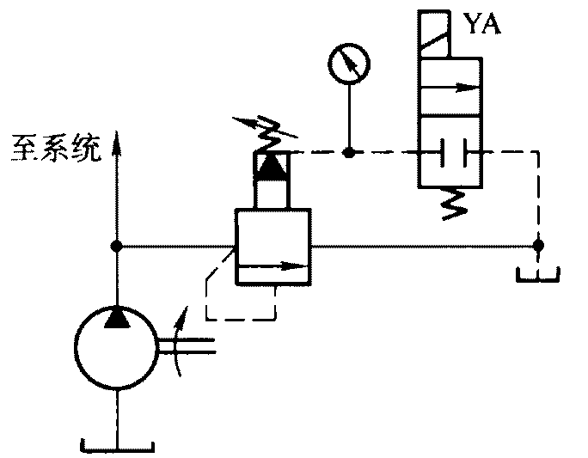

图6

（1）YA断电，且负载为无穷大时。

（2）YA断电，且负载压力为2MPa时。

（3）YA通电，且负载压力为2MPa时。

8．（15分）如图7所示液压系统，液压缸的有效面积A1=A2=100cm2，缸Ⅰ负载F=35000N，缸Ⅱ运动时负载为零。不计摩擦阻力、惯性力和管路损失。溢流阀、顺序阀和减压阀的调整压力分别为40×105Pa、30×105Pa和20×105Pa。求在下列三种工况下A、B、C三点的压力。

（1）液压泵启动后，两换向阀处于中位；

（2）1YA通电，液压缸Ⅰ活塞运动时及活塞运动到终端后；

（3）1YA断电，2YA通电，液压缸活塞Ⅱ运动时，及活塞碰到固定挡块时。

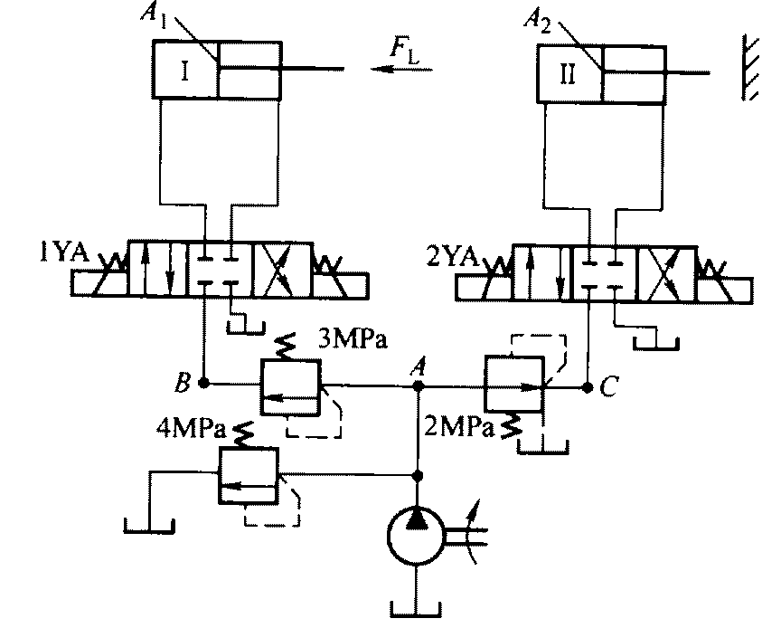

图7

### 823机械设计基础

**一、判断题(每小题1分，共10分)（正确的在括号内打**√**，错误的打**×**）**

1.构件和零件一样都是最小的加工单元。 （ ）

2.刚度是指零件受载时抵抗弹性变形的能力。 （ ）

3.平底推杆凸轮中，基圆半径越大压力角越小。 （ ）

4.任何铰链四杆机构都可通过选不同构件为机架得到曲柄摇杆、双曲柄或双摇杆机构。（ ）

5.带传动的失效形式是弹性滑动和疲劳断裂。 （ ）

6.动平衡的转子一定是静平衡的，反之亦然。 （ ）

7.当一球轴承所承受的当量动载荷增加一倍时，其基本额定寿命为原来的1/8。 （ ）

8.对承受弯矩和扭矩的轴，应按照弯扭合成强度估算最小直径。 （ ）

9. 一对齿轮传动中，若小齿轮用钢材制成，大齿轮用铸铁制成，则在啮合传动中小齿轮受到的接触应力小于大齿轮的接触应力。 （ ）

10.齿轮和齿条啮合时，齿轮的分度圆始终与节圆重合。 （ ）

**二、选择题（每小题2分，共20分）**

1. 以曲柄为原动件的曲柄滑块机构的最小传动角出现在以下位置： （ ）

a. 曲柄与连杆共线的位置 b.曲柄与机架共线位置

c. 曲柄与机架垂直的位置 d.任意位置

2.当滚子推杆凸轮机构出现变尖或失真现象时，可通过以下方法修正： （ ）

a. 增大基圆半径或增大滚子半径 b. 增大基圆半径或减小滚子半径

c. 减小基圆半径或增大滚子半径 d. 减小基圆半径或减小滚子半径

3. 以下螺纹牙形中，适用于连接用的是： （ ）

a. 三角形 b. 矩形 c.梯形 d.锯齿形

4. 下列联轴器中具有减振缓冲作用的是： （ ）

a. 凸缘式联轴器 b. 万向铰链 c.套筒式联轴器 d.弹性套柱销联轴器

5.只能承受径向载荷而不能承受轴向载荷的滚动轴承是 （ ）

a. 深沟球轴承 b.角接触球轴承 c. 圆柱滚子轴承 d.圆锥滚子轴承

6. v带传动中，最大应力发生在 （ ）

a. 带的紧边绕上小带轮 b. 带的松边绕上小带轮 c. 带的紧边绕上大带轮 d. 带的松边绕上大带轮

7. 以下对蜗杆传动特点表述错误的是： （ ）

a. 运动平稳 b. 结构紧凑 c. 效率高 d. 大传动比

8. 齿轮根切现象常发生在 （ ）

a.模数较小 b.模数较大 c.齿数较小 d.齿数较大

9. 当一对渐开线直齿轮的实际安装中心距大于标准中心距时，其传动比： （ ）

a. 增大 b.减小 c. 不变 d.无法确定

10.一对渐正常齿渐开线标准外啮合直齿圆柱齿轮，模数 m=5mm, 中心距a=350mm, 传动比=9/5, 则两轮的齿数为： ( )

a. z1=50, z2=90 b. z1=90, z2=50 c. z1=25, z2=45 d.z1=45, z2=25

**三、填空题（每小题2分，共20分）**

1.平面机构中一个高副提供的约束数为 ，一个低副提供的约束数为 。

2.导杆机构的最小传动角等于 ，最小压力角等于 。

3.普通螺纹的公称直径是指其 径，强度计算中用的是 径。

4.标准齿轮是指 为标准值，并且 。

5. 代号7307的滚动轴承，其类型名称为 ，内径为 mm。

6.滑动轴承常见的失效形式有： 。

7.斜齿圆柱齿轮的齿数为Z，螺旋角为β，则其当量齿数Zv为 ；直齿圆锥齿轮的齿数为Z，分锥角为δ，则其当量齿数Zv为 。

8．四槽单销外接槽轮机构中，主动拨盘转一圈的时间为3s, 则从动槽轮运动时间为 s，槽轮运动时间与停歇时间之比为 。

9.根据防松原理的不同，可将螺纹连接防松方法分为 、

和其他方法防松。

10.实现输出构件的运动是单向间歇转动的机构有槽轮机构、 和 。

**四、简答题（每小题8分，共40分）**

1.机构具有确定运动的条件是什么？若不满足此条件会出现什么情况？

2.机器出现周期性和非周期性速度波动的原因是什么？分别如何调节？

3.设计高速盘形凸轮机构时，从动杆的形状以及运动规律应如何选择？为什么？

4.与齿轮传动相比，带传动有何特点？若一个传动系统中既有带传动又有齿轮传动，哪个放置在高速级较为合适？

5.平通平键连接的尺寸包括哪几个参数？各应如何选择？

**五、分析、设计、计算题（每小题10分，共60分）**

1. 如图1所示机构中，已知： *EG* *IJ* *FH*，且分别相等，计算该机构的自由度。并说明该机构是否具有确定运动。若存在复合铰链、局部自由度及虚约束，请指出。

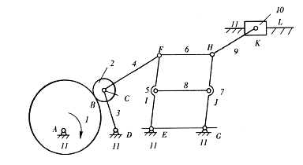

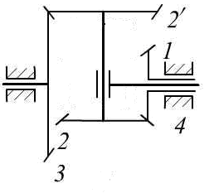

H

图1 图2

2.图2所示圆锥齿轮周转轮系，已知，，，。

r/min，r/min。

（1）求当和同向转动时的大小和方向；

（2）求当和反向转动时的大小和方向。

3.如图3所示两块金属板用两个普通螺栓连接，传递横向载荷F为5000 N，接合面间摩擦因数*f* ＝0.15，防滑系数*K*s=1.2，螺栓的屈服极限σs=640MPa，安全系数S=4。试确定螺栓的小径。

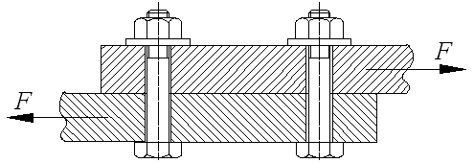

图3

4.某设备采用了一个深沟球轴承，装轴承处的轴颈直径*d*=35mm，轴转速*n*=3000r/min，轴承所受径向载荷*R*=1800N，轴向载荷*A*=750N，预期工作寿命*L*′h=8000h。试选择此轴承型号。

注：① 径向动载荷系数X=0.56，轴向动载荷系数Y=1.15

② 部分轴承的型号与参数为：

|  |  |  |  |  |  |  |  |  |
| --- | --- | --- | --- | --- | --- | --- | --- | --- |
| 轴承代号 | 6007 | 6207 | 6307 | 6407 | 6008 | 6208 | 6308 | 6408 |
| 基本额定动载荷*C* (kN) | 16.2 | 25.5 | 33.4 | 56.8 | 17.0 | 29.5 | 40.8 | 65.5 |

5.如图4所示为直齿圆锥齿轮-蜗杆传动系统，蜗轮旋向如图所示。为使中间轴II上直齿圆锥齿轮和蜗轮所受轴向力相互抵消一部分，试在图上标出各传动零件的转向，以及所受轴向力、径向力和圆周力的方向。

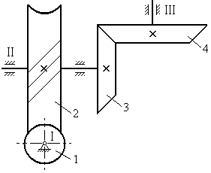

图4



60

50

45

20

C

A

D

B

6．如图5所示连杆机构，已知各杆长如图所示，*AB*为主动件。

1）请判断此四杆机构的类型，并说明原因；

2）该机构是否有急回运动，为什么？

3）请画出连杆机构在图示位置的压力角；

4）请画出最小传动角出现的位置。

### 831自动控制原理

特别提示：对计算题中难以手算出定量结果的试题，可以用完整且准确的数学表达式进行表示，考生亦可以尝试给出其估计值，阅卷时均会给分。

一 选择题(每题2分，共20分)

1描述系统的微分方程为，其中为输出量，是输入量，则该系统是(　　　　)：

A　线性定常系统　　B　非线性定常系统 C　线性时变系统　　　D　非线性时变系统

2 二个环节和有相同输入，总的系统输出为二个环节输出的代数和，则总的系统传递函数为（　　　　）。

A　　　B　 C　　 D　

3 某系统单位斜坡输入时， ，说明该系统(　　　　)

A　闭环不稳定　　　　　　　　B　闭环传递函数中至少有一个纯积分环节

C　开环一定不稳定　　　　　　D　是0型系统

4 选择题：设负反馈控制系统的前向通道传递函数，反馈通道传递函数，开环系统根轨迹；试选择正确答案：(　　　　)

A　闭环零点由开环前向通道传递函数的零点和反馈通道传递函数的极点组成；

B　闭环零点就是开环传递函数零点；

C　闭环零点由前向通道传递函数零点、反馈通道传递函数极点和开环前向根轨迹增益决定；

D　闭环零点由开环传递函数零点和开环根轨迹增益决定。

5 两系统传递函数分别为 。调节时间分别为和，则(　　)。

A　　　 B　 C　　　 　D　

6三阶方程劳斯表的前两行为



则可以判断(　　　　)

A　方程在右半平面有一根。 B　方程有两根在，，另一根在左半平面。

C　方程有两根在，，另一根在左半平面。

D　方程有两根在，，另一根在右半平面。

7 已知系统的开环传递函数为，则在半对数坐标系上画出其开环系统对数幅频特性的近似曲线时，最左端的斜率为(　　　　)。

A　－20db/dec　　B　0db/dec C　20db/dec　　　D　40db/dec

8 若串联无源滞后校正装置的传递函数为,则之间应满足(　　　　)

A　　　　 B　 C　　　　　D　跟无关

9 一阶非线性系统的微分方程为  则该系统有(　　　　)个平衡状态。

A　1　　 B　2 C　3　　　 　D　4

10 把系统传递函数

转换为状态空间表达式当(　　)时，矩阵不为0。

A　　　　B　 C　　　　D　

二 计算题（共130分）

1 （10分）题图是控制导弹发射架方位的电位器式随动系统原理图。图中电位器、并联后跨接到同一电源的两端，其滑臂分别与输入轴和输出轴相联结，组成方位角的给定元件和测量反馈元件。输入轴由手轮操纵；输出轴则由直流电动机经减速后带动，电动机采用电枢控制的方式工作。

试（1）指出系统的被控对象、被控量和给定量

（2）分析系统的工作原理

（3）画出系统的方框图。

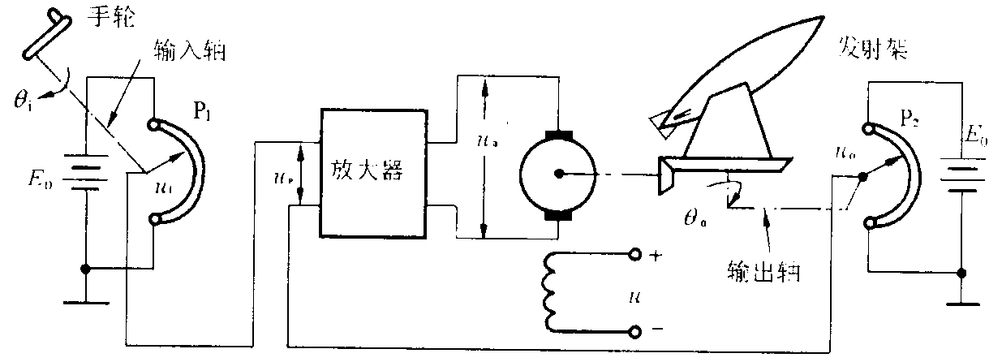

2（15分）已知系统方框图如图所示，试计算传递函数、、、。

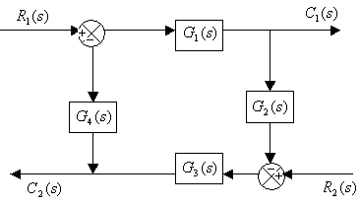

3（20分）大型天线伺服系统结构图如图所示，其中。

(1)当干扰，输入时，为保证系统的稳态误差小于0.01º，试确定的取值；

(2)当系统开环工作，且输入时，确定由干扰引起的系统响应稳态值。



4（10分）某系统传递函数的特征方程为

，试判断系统是否稳定。若不稳定，则系统在右半s平面有几个根?

5（15分）某负反馈系统的开环零、极点分布为

，

试列写系统开环传递函数，并画出系统的根轨迹图（计算实轴与根轨迹的分离点、入射角）。

6（15分）已知系统开环传递函数， 试根据奈氏判据，确定

（1）当时，令闭环系统稳定的值的范围。

（2）当时，令闭环系统稳定的值的范围。

7（15分）已知单位负反馈系统的开环传递函数和串联校正环节分别如下图所示。求：

（1）分别求出校正前后系统的开环传递函数；

（2）分析系统校正环节对系统的作用及其优缺点。

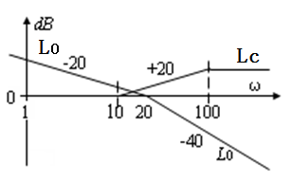

8（10分）已知具有理想继电器的非线性系统如题图所示。

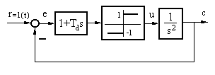

具有理想继电器的非线性系统

试用相平面法分析时系统的运动。

9（10分）已知系统的状态空间模型为**,**，取线性变换阵为，且，写出线性变换后的状态空间模型。

10（10分）试确定当与为何值时下列系统不能控，为何值时不能观测。





### 841计算机操作系统

**一、选择题（2分×10=20分）**

1.处理机的所有指令可以在（ ）执行。

A．目态 B．用户态 C．任意时间 D．系统态

2.（ ）功能不是操作系统直接完成的功能。

A．管理计算机硬盘 B．对程序进行编译 C．实现虚拟存储器 D．删除文件

3.（ ）是实时系统最重要的因素。

A．实时性 B．交互性 C．共享性 D．运行效率

4.若信号S的初值为5，当前值为-3，则表示有（ ）个等待进程。

A．0 B．1 C．2 D．3

5.分页存储管理的存储保护是通过（ ）完成的。

A．页表（页表寄存器） B．快表 C．存储键 D．索引动态重定

6.在可变分区存储管理中的紧凑技术可以（ ）。

A．集中空闲区 B．增加主存容量 C．缩短访问时间 D．加速地址转换

7.CPU输出数据的速度远远超过打印机的打印速度，影响程序执行速度，（ ）可以解决这一问题。

A．通道技术 B．虚拟存储器 C．并行技术 D．缓冲技术

8.在进程调度过程中，I/O操作结束，有可能导致（ ）。

A．一个进程由阻塞变就绪 B．几个进程由阻塞变就绪

C．一个进程由阻塞变运行 D．几个进程由阻塞变运行

9.利用（ ）原语，使进程由静止就绪变为活动就绪。

A．wakeup B.active C.block D. suspend

10.下面关于进程的叙述，正确的是（ ）。

A.一个进程就是一个独立的程序 B.一个进程就是一个线程

C.一个进程是进程控制块、程序和数据的集合 D.进程是程序和数据的集合

**二、判断题（1分×10=10分，请在正确答案前画“√”，在错误答案前画“×”）**

1．（ ）资源分配图法属于死锁检测方法。

2．（ ）在操作系统中引入线程后，程序只能以线程的身份运行。

3．（ ）在操作系统中，一个临界资源只能对应一个临界区。

4．（ ）同步信号的初值可以为0或1。

5．（ ）进程调度能使进程获得CPU。

6．（ ）在动态优先级调度中，随着进程执行时间增加，其优先级增加。

7.（ ）文件的二级目录结构由根目录和当前目录组成。

8.（ ）一个线程可创建一个或多个线程。

9.（ ）银行家算法中的数据结构包括可利用资源向量Available、最大需求矩阵Max、分配矩阵Allocation、需求矩阵Need，则Need[i,j]=Max[i,j]-Allocation[i,j]。

10.（ ）系统调用是操作系统为用户应用程序提供的间接使用操作系统服务的方法。

**三、填空题（每空2分，2分×15=30分）**

1.在一段时间内，只允许一个进程访问的资源称为 。

2.FAT的中文全称是 ，SPOOLing是指 。

3.I/O系统硬件结构通常分为四级：a.设备控制器 b.I/O 设备 c.处理机 d.I/O通道，执行I/O操作时按级别由高到低的顺序排列是 。

4.从作业提交系统开始，到作业完成为止的这段时间间隔称为 。

5.操作系统的功能主要包括五个方面，分别是处理机管理、 、设备管理、 和用户接口。

6.请求分页式虚拟存储系统必须提供的三种硬件支持包括 、

和地址变换机构。

7.文件系统最基本的目标是实现“按名存取”，它主要是通过 管理功能实现。

8.文件存储空间的管理方法包括空闲表法和空闲链表法、 和成组链接法。

9. 描述了进程之间的关系， 描述了语句间的一种执行顺序关系。

10.为了方便用户使用操作系统，OS向用户提供了“用户与操作系统的接口”，该接口通常包括 接口和 接口两类。

**四、简答题（6分×6=36分）**

1.请简述你对“文件目录、目录文件”这两个概念的理解，并说明文件目录结构有几种及每种结构的主要特点。

2.在处理机调度中分为高级调度、低级调度和中级调度三个层次，请简述：（1）高级调度的主要任务是什么？（2）低级调度的主要任务是什么？（3）引入中级调度的目的及主要功能分别是什么？

3.画出具有三种基本状态的进程状态图，并简述就绪状态和阻塞状态有何不同。

4.请简述什么是线程？从调度、并发性、拥有资源、系统开销四个方面比较进程和线程。

5.设有n个进程共享一个互斥段，对于如下两种情况使用信号量，请分析信号量的初始值以及信号量值的变化范围。

（1）如果每次最多允许k个进程（k<n）同时进入互斥段。

（2）如果每次只允许一个进程进入互斥段。

6.请分别解释下面两组（6个）术语的基本含义。

（1）主存储器、寄存器、辅存。

（2）物理地址、逻辑地址、地址映射。

**五、综合题（54分）**

**1.（8分）**假定系统中有（A，B，C，D，E）5个进程，它们到达的时间分别为0、1、2、3、4，所要求服务的时间分别为4、3、5、2和4。当采用FCFS算法进行调度时，请完成下面的题目要求：

（1）（2分）计算各进程的完成时间。

（2）（3分）计算各进程的周转时间和平均周转时间。

（3）（3分）计算各进程的带权周转时间和平均带权周转时间。

**2.(8分)**基本分页存储管理方式借助页表、页表寄存器等机构，实现了内存的离散存储方式。请回答：

（1）（2分）页表的作用是什么？

（2）（2分）页表寄存器的作用是什么？

（3）（4分）简述（或画图说明）分页系统的地址变换过程（从页表、页表寄存器、逻辑地址三方面的关系进行分析）。

**3.（10分）**在一个请求分页系统中，假设有一组页面访问串：（1，2，3，4，1，2，5，1，2，3，4，5），开始执行时主存没有页面。当分配给该作业的物理内存块分别为3和4时，在运行过程中会发生缺页中断。请回答下述问题：

（1）（4分）计算采用FIFO算法时，物理内存块分别为3和4时的缺页中断次数。

（2）（4分）计算采用LRU算法时，物理内存块分别为3和4时的缺页中断次数。

（3）（2分）对比上述两个算法的计算结果，分析该结果产生的原因，并谈谈你在选择页面置换算法方面的看法。

**4.（10分）**下面的程序段描述了进程P1和进程P2并发执行时对共享资源R的访问，请阅读程序段，并回答后面的问题。

Begin

S:semaphore:=1;

Cobegin

Process P1

Begin

G1:P(S);

*//P1 use resource R*

V(S);

Goto G1;

End;

Process P2

Begin

G2:P(S);

*//P2 use resource R*

V(S);

Goto G2;

End;

Coend;

end;

（1）（2分）在进程P1中，P(S)和V(S)的作用分别是什么？

（2）（3分）如果把S的初始值设为0，能否保证进程P1和P2对共享资源的互斥访问？说明原因。

（3）（5分）修改上述程序段，仍使用P、V操作使进程P1和P2按照“P1-P2-P1-P2......”的顺序交替使用资源R。

**5.（10分）**在动态分区分配方式中，可采用首次适应算法、循环首次适应算法、最佳适应算法、最坏适应算法和快速适应算法。请回答下述问题：

（1）（2分）说明最佳适应、最坏适应两种算法，闲分区链的排列顺序。

（2）（2分）简述最佳适应算法的分区分配过程。

（3）（6分）采用首次适应算法回收内存时，可能会出现回收分区地址与空闲链表中原有空闲分区地址相邻的情况，此时要考虑回收的新分区与空闲链表中原有空闲分区的合并、空闲链表项修改等情况，请详细说明每种情况的回收过程。

**6.（8分）**在基于优先级抢占的实时操作系统中，系统为每个任务分配优先级，并按照优先级由高至低的顺序进行调度。但是当不同优先级任务访问共享资源时，有时会出现“优先级反转”情况。比如，任务A、B通过信号量S共享资源R，优先级A>B。任务A创建后，先要等待某一事件E发生，然后才能执行；任务B创建后就能执行，所以任务A、B创建后，任务B先访问资源R。在任务B访问R的过程中，如果事件E发生，任务A转为就绪，并抢占任务B立即执行。但是，由于此时信号量S被任务B占用，所以任务A挂起。直到任务B执行结束释放S后，任务A才能执行。这样就造成了低优先级任务B先执行、高优先级任务A后执行的“反转”问题。

请根据上面的描述，回答下面问题：

（1）（3分）请分析，“优先级反转”是否会对实时操作系统性能造成影响，简要说明原因。

（2）（5分）根据你所学知识，提出一种避免“优先级反转”的方法，并结合上述实例详细说明设计思路。

### 842数字电子技术

**一、填空题**（50分，2分/空）

1.（36.5）10 ＝（ ）2＝（ ）8＝（ ）8421BCD＝（ ）5421BCD

2. 一个具有4个逻辑变量的函数，其真值表有 行，其卡诺图可划分为 个小方块，每个小方块又称为一个 项。

3. 在卡诺图上，区域的公共性，表示逻辑 运算；区域的叠加性，表示逻辑 运算；

4. 电路如下图所示。若均为TTL逻辑门电路，则图1的输出逻辑函数表达式为 ，图2的输出逻辑函数表达式为 。若均为CMOS逻辑门电路，则图1的输出逻辑函数表达式为 ，图2的输出逻辑函数表达式为 。

 

图1 图2

5. JK触发器的动作特点可描述为：当J K为 时保持；当J K为 时翻转；当J K为 时状态跟随J。

6. 触发器的翻转时刻由 来决定；触发器的翻转状态由 来决定。

7. 模-数转换通常可分为 、 、 、 四个过程进行。

8. 若有一4位A/D转换器，输入的模拟电压曲线如下图所示。采用只舍不入的量化方法，则在20μs、40μs时，该A/D转换器输出的数字量依次为 、 。



9. 倒T型D/A转换电路如下图所示，若*VREF* = -8V，D/A转换电路的输出电压为5.5V，则可判断该电路输入的数字量为 。



**二、简答题**（55分）

1. 用代数法证明：若，则（3分）
2. 逻辑函数*F*= *f*（*ABCD*）的波形图如图所示，试完成（9分）
3. 将函数波形填入右边的卡诺图中；
4. 写出该函数的最大项的序号；
5. 写出其对偶函数最小项的序号；
6. 将函数波形图中高阻部分当作无关项处理后，化简*F*为最简与或式。

 

1. 写出下图中各电路的输出逻辑函数表达式。（12分）

 

 

1. 分析如图所示的4位超前进位全加器应用电路，说明电路完成的功能。（6分）

 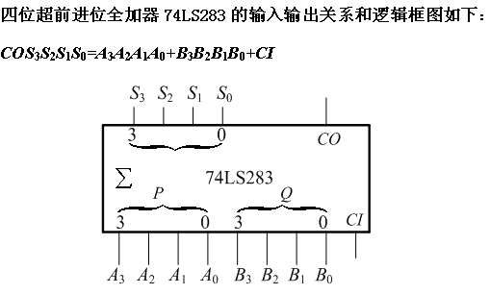

1. 分析下图所示电路，说明分别是几进制计数器，画出电路的有效循环状态图。（25分）

 

图（a） 图（b）

 

图（c） 图（d）



图（e）

**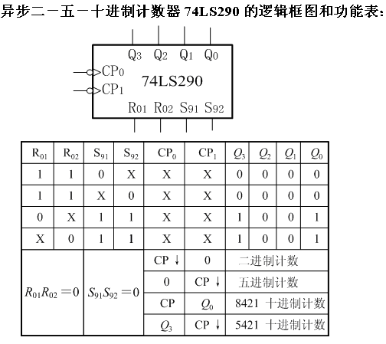 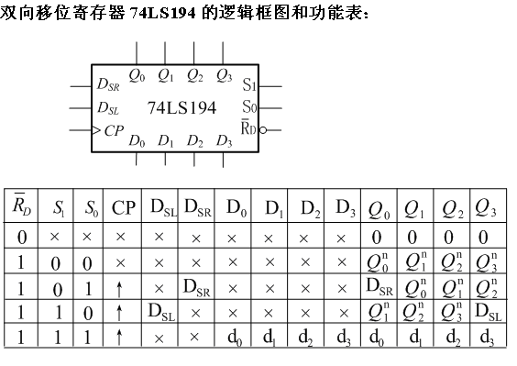**

**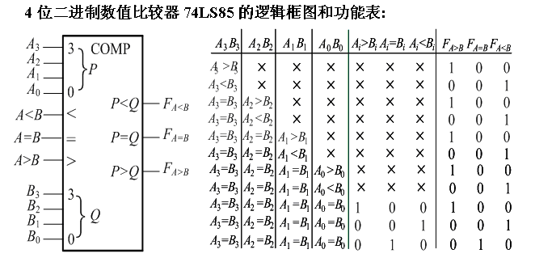 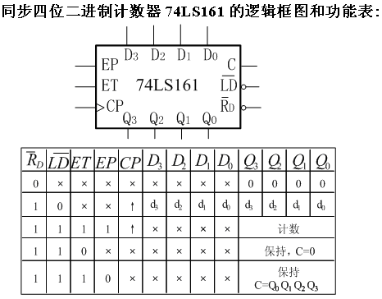**

**三、设计题**（30分）

1. 某比赛有*A*、*B*两个裁判和一名总裁判，当总裁判认为合格时计入2票，而*A*或*B*裁判认为合格时计入1票，试设计一个多数通过（≥3票）的表决电路。要求：（1）说明电路的输入和输出，并作逻辑定义；（2）列出真值表；（3）写出输出逻辑函数式；（4）用74LS138实现，并画出逻辑图。（14分）

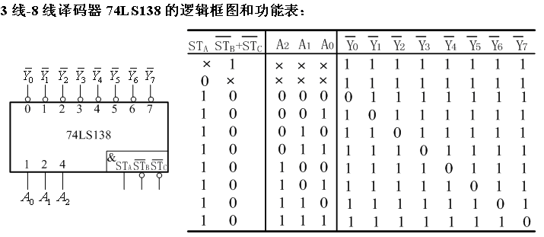

2. 用一片八选一数据选择器74LS151和必要的门电路实现4变量逻辑函数：（10分）



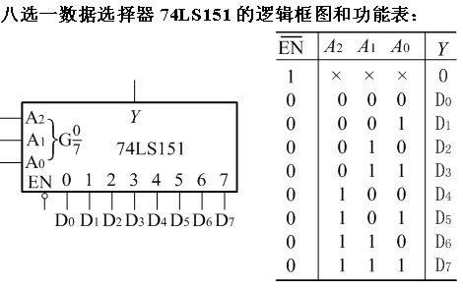

3. 用一片同步4位二进制计数器74LS161设计一模值为7的计数器，限定计数器的计数循环状态如下图所示。（6分）



**四、同步时序逻辑电路分析题**（15分）

分析下图所示的时序电路的逻辑功能，写出（1）电路的驱动方程；（2）状态方程；（3）画出电路的状态转换图，说明电路功能及电路能否自启动。（状态顺序*Q*3*Q*2*Q*1）（15分）



### 843数据结构

**一、填空题（1~10题，每空2分，共20分）**

1．在一棵Huffman树中，度为零的结点个数为N0，则总结点有（ ）个。

2．数据结构中，评价算法性能的两个重要指标是（ ）和空间复杂度。

3．某图包含n个顶点，用邻接矩阵A表示，则顶点vi的出度是（ ）。

4．假定一组记录的排序码为（76,19,56,38,45,80,23），对其进行起泡排序的过程中，第二趟排序的结果为（ ）。

5．高度为h的完全二叉树最少有（ ）个节点。

6．在有序表A[1..11] 中，采用折半查找算法查找元素值等于A[4]的元素，所比较过的元素的下标依次为（ ）。

7. 对于双向链表，在两个结点之间插入一个新结点需要修改的指针共\_\_\_个。

8. 若对二叉树的结点从1开始进行连续编号，且要求每个结点的编号大于其左、右孩子的编号，同一结点的左右孩子中，其左孩子的编号小于其右孩子的编号，那么可采用（ ）次序的遍历实现编号。

9．栈对于数据操作的原则是（ ）。

10．简单选择排序算法的时间复杂度为（ ）。

**二、单项选择题（11~30题，每题2分，共40分）**

11．在一个单链表L中，若要删除由指针q所指向结点的后继结点，则执行\_\_\_\_\_\_。

A．p = q->next ; p->next = q->next; B．p = q->next ; q->next = p;

C．q->next= p; p->next = p->next; D．q->next = q->next->next;

12．一个算法的执行时间为T(10n2+200n2log2n+4n-7)/(100n)，其时间复杂度为\_\_\_\_。

A．O(n2) B．O(2nlog2n) C．O(nlog2n) D．O(n)

13．折半查找方法适用于\_\_\_\_\_

A．有序表的查找 B．单链表的查找 C．双向链表的查找 D．任意线性表的查找

14．一个队列的输入序列为5、4、1、3、2 ，则队列的输出序列是\_\_\_。

A．2、3、4、1、5 B．5、4、1、3、2

C．3、1、2、4、5 D．1、4、2、5、3

15．快速排序算法在最好情况下的时间复杂度为\_\_\_\_\_。

A．O（n） B．O（n2） C．O（nlog2n） D．O（log2n）

16．二叉树有n个结点，则其深度为\_\_\_\_。

A． +1 B．+1 C． D．不确定

17．在问题规模很大的情况下，\_\_\_时间复杂度的时间性能最差。

A．线性阶 B．平方阶 C．指数阶 D．对数阶

18．AOV网是一种\_\_\_\_\_。

A．无向无环图 B．有向无环图 C．无向有环图 D．有向有环图

19．以下数据结构中，\_\_\_\_是非线性结构。

A．图 B．队列 C．栈 D．双链表

20．在一个长度为n的顺序表中，查找值为x的元素时，查找成功时的平均查找长度为（以与x的比较次数作为衡量基准，设查找每个元素的概率都相等）\_\_\_\_\_。

A．n B．n/2 C．(n+1)/2 D．(n-1)/2

21．在一棵二叉树中，度为0的结点数有12个，则度为2的结点数为\_\_\_\_\_个。

A．12 B．6 C．13 D．11

22．在含有n个顶点和e条边的有向图的邻接矩阵中，零元素的个数为\_\_\_个。

A．e B． 2e C．n2-e D．n2-2e

23．数据的基本单位是\_\_\_。

A．数据元素 B． 数据项 C．数据类型 D．数据变量

24．由二叉树的定义，可知二叉树有\_\_\_种形态。

A．5 B． 4 C．3 D．6

25．某强连通图有n个顶点，则其至少有\_\_\_条边。

A．n-1 B． n C．n+1 D．n(n+1)

26．一颗有n个顶点的生成树有且仅有\_\_\_\_条边。

A．n-1 B． n C．n+1 D．n(n+1)

27．某Huffman树有199个结点，则叶子节点有\_\_\_个。

A．99 B． 100 C．101 D．102

28．顺序查找法适合于存储结构为\_\_\_\_\_\_的线性表。

A．顺序存储 B．链式存储 C．顺序存储或链式存储 D．索引存储

29．对于算法的评价，不包括\_\_\_\_\_\_\_项内容

A．健壮性 B．可读性 C．空间复杂度 D．并行性

30．对于链式队列，在进行删除操作时\_\_\_\_\_\_

A．仅修改头指针 B．仅修改尾指针

C．头尾指针都要修改 D．头尾指针可能都修改

三、简答题（31~34题，共50分）

31．（12分）已知二叉树的先序与中序遍历序列如下：

先序：A B D G C E H F I

中序：B G D A E H C I F

1. 构造此二叉树，要求画出该二叉树示意图，并尝试说明依据。
2. 其后序遍历序列为？
3. 由先序遍历结果和后序遍历结果能否确定唯一的二叉树？请画图举例说明。

说明：第①问6分，第②问2分，第③问4分。

32．（15分）已知集合W＝{31，2，17，5，40，21，18，13，22，45}，试利用该集合：①构造一棵有10个叶子结点的huffman树，要求严格保证左分支节点权重小、右分支节点权重大，并求出该树的带权路径长度；②为每个叶子结点进行huffman编码，要求Huffman树左、右分支各按0、1编码，给出结果；③huffman编码比等长编码使电文总长压缩多少？④huffman树的作用是什么？

说明：第①问5分，第②问5分，第③问2分，第④问3分。

33.（8分）下述程序本意是要在带头结点的双链循环线性表L的第i个位置之前插入元素e，请阅读后回答问题。

Status ListInsert\_DuL(DuLinkList &L, int i, ElemType e)

{

if (!(p=GetElemP\_Dul(L, i))) return ERROR;

q=(DuLinklist) malloc (sizeof(DuLNode));

if (!q) return ERROR;

q->data= e;

q->prior = p->prior; （Ⅰ）

q->next = p; （Ⅱ）

p->prior = q; （Ⅲ）

p->prior->next = q; （Ⅳ）

return OK;

}

①算法有无错误？如有，请改正。

②在不改变程序功能的前提下，语句Ⅰ~Ⅳ能否交换次序？如能，请给出一种可能的结果，并画图说明原理。

说明：每问各4分。

34．（15分）已知下图是某个带权有向图G的邻接表表示。请求出：

①自顶点v1出发深度优先遍历图G的顶点序列；

②顶点v1出发广度优先遍历图G的顶点序列；

③图G进行拓扑排序；

④顶点v1到顶点v8的最短路径。



说明：第①问5分，第②问5分，第③问2分，第④问3分。

**四、综合应用题（35~36题，共40分）**

35．（20分）

对于一个顺序存储的队列，试编程实现对静态分配空间的循环利用（即实现入队和出队操作）。注意，请采用空闲一个存储单元的方法作为判断空间是否为满的条件。已知队列的顺序存储结构为：

#define MAX 100

typedef int DataType;

typedef struct {

DataType base[MAX];

int front, rear; //队头队尾指针

}SeqQueue;

说明：入队和出队算法各10分。每个算法没有注释或可读性差扣1分，使用其它方法实现循环操作但未按本题目要求可酌情扣5分。

36．（20分）

请利用递归化的二叉树先序遍历设计思想，编写算法求二叉树T中度为1以及度为2的结点个数。要求给出流程图。已知二叉树采用二叉链表形式存储，其结点结构的类型说明如下所示：

typedef char DataType;

typedef struct BiTNode{

DataType data;

struct BiTNode \*lchild, \*rchild; //左右孩子指针

}BiTNode;

typedef BiTNode \*BiTree;

说明：可分步骤给分。

### 844信号与线性系统

**选择题：下列各题只有一个正确答案，请将正确答案写在答题纸上（每小题 4分，共28分）**

1.积分等于：

（A）-2 （B）-1 （C）0 （D）1 （E）2

2.信号和的波形如图所示，设，则等于：

（A）1 （B）2 （C）3 （D）4 （E）5

0 2 4 t

2

1



t

0

1



3． **，**，设，则

（A）1 （B）2 （C）3 （D）4 （E）5

4.信号的拉氏变换为

（A） （B） （C）

（D） （E）

5.信号的傅里叶变换为：

（A） （B） （C） （D） （E）

6. 的拉氏变换为（ ）

（A） （B） （C）  （D） （E）

7.下列公式是错误的为。

（A） （B）

（C）  （D）

（E）

**二、填空题（本大题共7小题，共28分）**

8.信号的傅里叶变换等于 。

9. 等于 。

10.像函数的原函数 。

11.已知系统函数为，则其冲激响应

12. 的单边拉氏变换为

13. 函数的周期为

14**.**有限频带信号****的最高频率为100Hz,则对进行理想抽样时，最小取样频率 Hz。



**三、简单计算题（本大题共7小题，共42分）**

15. 已知的波形如图，画出的图形。

16．已知的波形如图，



0 2

1

(1)计算并画出波形；（2）计算并画波形

17.序列**,，**求**，**并画出****的波形**。**

18.已知为实函数，信号的频谱函数记为，求。

19.已知函数的单边拉普拉斯变换，求函数的单边拉普拉斯变换。



20．求图示信号的拉普拉斯变换。

21．已知某LTI系统的阶跃响应，求系统函数。

**四、综合计算题（本大题共5小题，共52分）**

22.某LTI连续系统的模拟图如图所示，已知输入，初始状态，求系统的零输入响应、零状态响应和全响应，并区分自由和强迫响应。（10分）



23.输入信号**,，**低通滤波器的传输函数如图(b)，其相位特性****，试求输出信号**。**（10分）



24．信号****通过幅频特性****和相频特性****如图（a）所示系统。(1)求输出****及其功率；（2）输出信号****出现什么失真？（12分）



25.图示电路在开关****闭合前电路已达到稳定**，**时，****闭合，试用复频域分析法求****后的电压**。**（10分）



26描述某LTI离散系统的差分方程为**，**且****，已知，求系统的全响应（10分）

### 845通信原理

**一、填空（20分）**

1. 采用13折线A率对信号进行非均匀量化编码，共分了\_\_\_\_段通常编码输出是用\_\_\_\_\_\_位二进制数表示。
2. 若4进制信号以1200kB速率传送，则10秒钟传输的信息量为＿＿＿＿，若误码率为10-6，则100秒钟的错码数为＿＿＿＿。
3. 汉明码的最小码距为\_\_\_\_\_\_\_\_，能够检测\_\_\_\_\_位错码。
4. 设x(t)为调制信号，调相波的表示式为： ，则该调制信号的瞬时相位是\_\_\_\_\_\_\_\_，瞬时角频率为\_\_\_\_\_\_\_\_。
5. 在数字通信系统中，其重要的质量指标“有效性”和“可靠性”分别对应\_\_\_\_\_\_\_\_\_和\_\_\_\_\_\_\_。
6. 利用相干解调DSB调制系统的制度增益为\_\_\_\_\_\_\_\_\_，SSB调制系统的制度增益为\_\_\_\_\_\_\_\_\_。
7. 如果按照同步的功用来分，同步可以分为\_\_\_\_\_\_\_\_\_\_\_\_\_\_\_\_\_\_\_\_\_\_\_、\_\_\_\_\_\_\_\_\_\_\_\_\_\_\_\_\_\_\_、\_\_\_\_\_\_\_\_\_\_\_\_\_\_\_\_\_\_\_\_和\_\_\_\_\_\_\_\_\_\_\_\_\_\_\_\_\_\_\_\_等四种。
8. 通信是指消息由一地向另一地进行＿＿＿＿＿＿，为了提高数字通信的抗干扰能力编码统称为＿＿＿＿编码。
9. 按数字信号排序分，通信方式可分为\_\_\_\_\_\_\_\_\_\_\_\_\_\_\_\_\_\_\_和\_\_\_\_\_\_\_\_\_\_\_\_\_\_\_\_\_\_\_\_。

**二、简答分析题（20分）**

1. 请解释“数字音节压扩增量调制”的含义。
2. 已知调制信号，载波为，进行单边带调制，试画已调信号的频谱图。

**三、计算、论述题（110分）**

1. 用相邻码元的极性变化表示“1”，极性不变表示“0”，当信息码为10110000000011；则相应的差分码和HDB3码的输出分别为。（10）
2. 若频率为10kHz振幅为1V的正弦调制信号，以频率为100MHz的载频进行频率调制，已调信号的最大频偏为1MHz。求：

(1)调频波的近似带宽；

(2)若调制信号的振幅加倍，此时的调频波带宽；

(3)若调制信号的频率也加倍，此时的调频波带宽。（10分）

1. 已知信号的的振幅均匀分布在-2V到2V范围以内，频带限制在4kHz以内，以奈奎斯特速率进行抽样。这些抽样值量化后编为二进制代码，若量化电平间隔为1/32V，求（1）传输带宽；（2）量化信噪比。（10分）
2. 证明：大信噪比情况下，AM信号包络检波器的性能几乎与同步检测器相同。（20分）
3. 为了传送码元速率RB＝1000B的数字基带信号，试问系统采用如题图所示的那一种传输特性较好？并简要说明其理由。（20分）



1. 设简单增量调制系统的量化台阶σ＝50mV，抽样频率为32kHz。求：当输入信号为800 Hz正弦波时，(1)信号振幅动态范围，(2)系统传输的最小带宽。（10）
2. 已知（7，3）分组码的监督关系式为



求其监督矩阵、生成矩阵、全部码字及纠错能力。（20）

1. 已知五位巴克码为11101，画出巴克码识别器，若五位巴克码组前后信息均为全" 1"码时，给出加法器输出，并简要说明群同步的保护过程。（10）

### 852管理学原理

**一、填空题（本大题共20空格，每空1分，共20分）**

1. 根据西蒙的观点，决策遵循的是（ ），而不是（ ）。

2. 目标管理的理论基础有（ ）、（ ）、（ ）。

3. 组织中的管理人员是以（ ）和（ ）两类不同的身份来从事管理工作的。

4. 定义为影响力的权力主要包括三种类型：（ ）、（ ）、（ ）。

5. 按照权变理论，领导方式是领导者的（ ）、（ ）、（ ）的函数。

6. 期望理论的基础是（ ），它认为每一员工都在寻求获得最大的（ ）

7. 需要沟通效果的结构因素主要包括：地位差别、（ ）、（ ）和空间约束。

8. 控制的过程都包括三个基本环节的工作：（ ）、（ ）和（ ）。

**二、判断题（本大题共15小题，每小题1分，共15分）**

1. 高层管理人员必须对组织活动的各个方面都有所了解。（ ）

2. 韦伯提出的行政性组织是在的低效率的公共行政管理部门。（ ）

3. 梅奥通过“霍桑试验”得出职工是“经济人”。（ ）

4. 组织职位的设计应当因人而异，以发挥每个人的长处和潜力。（ ）

5. 一个管理人员应具备的管理技能有领导技能、人际技能和技术技能三种。（ ）

6. 在管理幅度给定的条件下，组织的规模越大则管理层次越多；在组织规模给定的条件下，管理幅度越窄则管理层次越多。（ ）

7. 正式组织的领导者是指那些能够影响他人并拥有职位权力的人。（ ）

8. 组织中经常存在员工感到满意、快乐但实际工作成绩确很差的群体，这种群体就是非正式组织或非正式群体。（ ）

9．管理者应该明白，每一个职工都有一些基本的需要，但不同的职工，其需要的具体内容是各不相同的。（ ）

10．衡量科学家或作家的工作成绩，要比衡量寿险推销员的工作容易得多。（ ）

11．在确定计划方案时，应发掘出尽可能多的可行方案并逐一进行详细评估，以选出最优方案。（ ）

12. 企业在任何情况下都应该坚持正激励为主、负激励为辅。（ ）

13. 管理人员有必要使自己成为自己所在领域技术方面的专家，这样才能与组织内的人员进行有效的沟通并实施有效的管理。（ ）

14. 授权不同于参与，参与实行的是决策权力共享，而授权则是由下属自己作出决策。（ ）

15. 领导者通过协调和综合工作相关活动而提高任务效率与工作士气，这种领导类型是乡村俱乐部型。（ ）

**三、单项选择题（本大题共15小题，每小题1分，共15分）**

1. “管理体现着生产资料所有者指挥劳动、监督劳动的意志.因此它同生产关系、社会制度相联系。”这句话体现了管理的（ ）。

A.技术属性 B.人文属性 C.自然属性 D.社会属性

2．美国一公司总裁说：“如果我一年内作出十二个决定，那必定是重大的一年。我所做的决定是设定方向和挑选直接向我报告的人。但是，我的工作不是耗在做许多决定，而是花在认定组织将来必须处理的重要课题，帮助其他管理者区别哪类问题应该由他做决策，以及进行组织设计这类高层管理工作上”。这种认识反映了哪种管理原理：（ ）。

A．管理幅度原则 B．例外管理原则 C．等级链指挥原则 D．权变管理原则

3. 人员配备原理中“对主管职务及其相应人员的要求越是明确，培训和评价管理者的方法越是完善，管理的工作质量也就越有保证”的原理指的是（ ）。

A.用人之长原理 B.不断培养原理 C.职务要求明确原理 D.权责利一致原理

4. 某企业规定，员工上班迟到一次，扣发当月50％的奖金，自此规定出台之后，员工迟到现象基本消除，这属于哪一种强化方式? （ ）

A.积极强化 B.消极强化 C.惩罚 D.忽视

5. 某生物制品企业运用原有技术优势，开发了一种固定资产投资极大的新产品，投产后非常畅销。许多竞争对手看到该产品的巨大潜力，也跃跃欲试。此时，有资料证实，该产品可通过其他途径加以合成，而投资只是原来的三分之一。从计划过程来看，该企业有可能在哪个环节上出现了问题？（ ）

A.估量机会，确立目标 B.明确计划的前提条件

C.提出备选方案，经过比较分析，确定最佳方案 D.拟定派生计划，并通过预算使计划数字化

6. 某企业生产某产品，固定成本为160000元，单位变动成本为10000元，每台售价为12000元，该产品的盈亏平衡点是（ ）。

A.14台 B.20台 C.70台 D.80台

7．某企业提出如下目标“：质量上台阶，管理上水平，效益创一流，人人争上游”。该目标存在哪方面欠缺？（ ）

A．目标缺乏鼓动性 B．目标表达不够清楚 C．目标无法考核 D．目标设定得太高

8. 保证在组织中“事事有人做”属于管理的（ ）。

A.计划职能 B.组织职能 C.领导职能 D.控制职能

9．某公司有96名作业人员，如果基层管理幅度为8，高层管理人员的管理幅度为3，则该公司的中层管理人员的管理幅度应该是：（ ）

A．3 B．4 C．5 D．6

10. 某钢铁厂是一家拥有300多亿资产的巨型企业，在目前钢材多样化和高科技化的市场需求面前，你认为最适宜的组织结构形式是（ ）。

A.直线型组织结构 B.职能型组织结构 C.事业部制组织结构 D.矩阵结构

11. 某企业多年来生产任务完成的一直不太好，员工收入也不算很高，但经理与员工的关系却很好，员工也没有对领导表示不满。该领导很可能是管理方格中所说的（ ）。

A.贫乏型 B.俱乐部型 C.任务型 D.中间型

12. “员工在规定的限度内拥有做出决定和采取行动的知识、技能、职权以及意愿.同时，他们对自己行动的后果以及对企业的成功又有着高度的责任感”的状态称为（ ）。

A.授权 B.人员配备 C.领导工作 D.活性化

13．处长大李任现职已有五年，其业绩在局里颇有口碑。大李为局长老王一手提拔，两人一向关系密切，但最近却出现了一些不和谐的征兆。大李私下抱怨老王不给自己留面子，在下级面前对自己呼三喊四，对自己的工作也干预太多；老王则觉得大李翅膀硬了，不象过去那样听话了。根据领导生命周期理论，你认为老王应当采取下列哪种领导方式较为合适？（ ）

A．高工作、高关系 B．高工作、低关系 C．低工作、高关系 D．低工作、低关系

14. 一个组织若需要创造出一种高昂士气来实现组织目标时，下述何种沟通方式是一种行之有效的措施? （ ）

A.链式沟通 B.Y式沟通 C.轮式沟通 D.环式沟通

15. 英国将军范米尔顿爵士曾经说过：“我们越是接近整个组织的最高司令，就越是应当按三人一组进行工作；我们越是接近整个组织的基层（战列步兵），就越是应当按六人一组工作。”这句话反映了：（ ）

A．有管理幅度的大小实际上是应当而且可以用一个数字来予以绝对规定

B．处在组织高层的管理人员与基层的管理人员相比，用于指挥和领导工作的时间要多一些。

C．军事组织与其它类型的组织极不相同，其管理幅度是随着管理层次的升高而缩小的。

D．高层管理者的有效管理幅度要小于基层管理者。

**四、简答题（本大题共8小题，每题5分，共40分）**

1. 简述管理的基本职能有哪些，以及它们之间的关系如何？

2. 如何理解“管理者不要去做别人能做的事，而只做那些必须由自己来做的事”？

3. 任何设计得再完美的组织，在运行了一段时间以后也都必须进行变革"，这一判断是否正确，为什么？

4. 领导者与管理者的区别是什么?

5. 请你用公平理论简析某些企事业单位“大锅饭”的不合理性？

6. 简述一般控制与管理控制的相同点？

7．某部队刘师长亲自将任命李宏为副团长的委任状交给李宏，临走时又拍拍李宏的肩膀说：“小伙子，好好干，前途无量。”请问刘师长在这个过程中用了什么沟通形式？你所知道的沟通形式还有哪一些？

8. 就授权而言有些企业领导对下属常常是“一管就死一放就乱”，请你用有关权变理论帮忙找原因？

**五、论述题（本大题共2小题，每题15分，共30分）**

1. 如何理解组织分权的两个主要途径（制度分权和授权）的主要区别？

2．何谓领袖魅力理论？有领袖魅力的领导者的关键特征是什么？它与领导特质理论之间何关系？你是如何看待与评价有领袖魅力的领导者的？

**六、计算题（本大题共1小题，每1小题10分，共10分）**

某企业拟上马新产品，有两个方案（使用期均为10年）：一是建大厂，需投资300万元；二是先建小厂，需投资140万元，如果销路好，3年后再扩建，扩建需投资200万元，每年可盈利95万元。根据预测，前3年畅销，则后7年销路肯定好。两个方案在不同销售状态下的收益值如表所示（万元）：

|  |  |  |
| --- | --- | --- |
| 状态 方案 | 畅销 | 滞销 |
| 0.7 | 0.3 |
| 方案Ⅰ | 100 | －20 |
| 方案Ⅱ | 40 | 30 |

试用决策树法进行决策（画出决策树计算期望值决策）。

**七、案例分析题（本大题共1小题，每小题20分，共20分）**

2016年，中华英才网调查数据显示，薪资待遇成白领跳槽的主要原因。近7成白领将工资问题列为离职主因，59.05%的人因为发展受限离开，团队氛围较差在离职原因中位列第三。这一结果表明，白领离职原因更实际，而由于个人原因导致的离职，如能力不足、压力太大、绩效不达标等并不是白领离职的主要原因。调查结果也显示，最能让白领决定换工作的因素中，41%的人寻找新工作最看重薪资待遇，24%的人看重优厚福利，排在其后的是良好前景和优质平台，仅3%的人看重团队氛围。可可见，实际收入和福利待遇，是白领换工作的最直接动因。而跳槽的白领表示由于薪资“太少，与我们的付出相差太大”者比例最高。

阅读上面的短文后，回答下面的问题：

（1）试根据适当的管理理论对此现象做出你的解释。

（2）在企业内部，要想减少员工的这种不满意感，需要做好哪些方面的工作？

### 861工程流体力学

|  |
| --- |
| 1. **填空：(每空1.5分，共24分。)** 2. 作用在流体上的力可分为两大类，分别为 (1)和 (2)。 3. 研究流体运动的方法有 (3) 和 (4) 。 4. 粘性流体在管内的流动存在 （5） 和 （6） 流动状态，可以通过 （7） 来进行判断。 5. 运动流体中物理量的随流导数由两部分组成，分别是 （8） 和 （9）。 6. 流体微团相邻两点的速度差是由于 (10) 、 (11) 和 (12) 造成的。 7. 附面层分离的必要条件是 (13) 。 8. 管道沿程损失系数计算时根据雷诺大小和粗糙度将流动分为五个区，他们分别是层流区、过渡区、 (14) 、 (15) 和 (16) 9. **选择题(每题2分，共16分）**   1. 流体的粘性与流体的 无关。  A. 分子内聚力 B. 分子动量交换  C. 温度 D. 速度梯度  2. 流体力学中，我们常用压力表来测量流体的压强，压力表的读值是 。  A. 绝对压强  B. 绝对压强与当地大气压的差值  C. 绝对压强加当地大气压  D. 当地大气压与绝对压强的差值  3. 温度升高时，空气的粘性系数 。  A. 变小 B. 变大 C. 不变 D. 不确定  4.下列各力中，不属于表面力的是 。  A. 惯性力    B. 粘性力 C. 压力   D. 表面张力  5.圆管层流，实测管轴线上流速为3m／s，则截面平均流速为  A. 3m／s；    B. 2.4m／s； C. 1.5m／s；   D. 1m／s  6.定常流动是指 。  A. 流动随时间按一定规律变化  B. 流场中任意空间点的运动要素不随时间变化  C. 各过流断面的速度分布相同  D. 各过流断面的压强相同  7. 以下哪种流体为牛顿流体  A．空气 B．血液 C．油漆 D．纸浆  8. 圆管突然扩大的水头损失可以表示为  A.  B.  C.  A.   1. **简答题(共30分）**   1.（5分）什么是流体的连续介质模型？它在流体力学中有何作用？  2.（4分）简述雷诺数的定义及其物理意义。  3.（5分）简述水力光滑管和水力粗糙管的概念。  4.（5分）收敛喷管的三种流动状态分别是什么？各有何特点？  5.（5分）声速与临界声速的定义是什么？说明临界声速和声速之间的区别，并说明其在什么情况下二者相等。  6.（6分）分别写出亚声速与超声速情况下，计及摩擦影响时，气流流过等截面管道，马赫数Ma，压力*P*，温度*T*，密度*ρ*，速度*V*，总压*P*\*，熵*S*的变化规律。  **四、计算题(本题满分80分)**  1. (15分) 1. 如图1所示,一水平射流冲击光滑平板（夹角为θ），流量为Q0,密度为ρ,直径为d0，求：（1）平板所受的冲击力；（2）如图所示的流量Q1和Q2。    图1 平射流冲击光滑平板示意图  2.（15分）已知流场速度分量为，。求（1）该流场是有旋流场还是无旋流场？（2）如果为无旋流场，求出速度势？（3）坐标（1,1）处流体微团的伸缩变形率和剪切变形率是多少？  3.（10分）空气沿如图2所示的扩散管道流动，在截面1-1处空气的压强P1=1.033×105N/m2,温度t1=15℃，速度V1=272m/s，在截面2-2处空气速度降低到V2=72.2m/s。设空气在扩散管中的流动为绝能等熵流动，试求（1）进、出口气流的马赫数M1和M2；（2）进、出口气流总温及总压。  V1  V2  1  1  2  2  图2  4.（15分）如图3所示，水下有一扇形闸门，h＝3m，r＝2m，求（1）求水对闸门的水平作用力及作用线位置；（2）水对闸门垂直作用力。（忽略闸门重量，闸门宽b=2m，惯性矩）。  图2-54  图3  5.（10分）密度为的不可压流体在水平管内作一维定常流动，在管子A、B处连接一个U形管压强计（如图4），已知A处截面积为S1，B处截面积为S2，U形管内液体密度为，测得U形管内两液面高度差为h，求管内通过的体积流量的计算式。    图4  6.（15分）空气流经激波角为β的斜激波，方向转折了δ，密度增加到原来的n倍，试求激波前后单位质量气体的动能比。 |

### 862飞行力学

**一、填空题（本题满分15分，其中每小题各3分。 ）**

1、在弹道导弹弹道学中，弹体相对于平移坐标系的角速度矢量等于地球自转角速度矢量与 角速度矢量之和。

2、箭体坐标系相对于发射坐标系的俯仰角、偏航角、滚转角的定义分别为 、 、 。

3、在地面发射坐标系中远程火箭主动段质心动力学方程中的离心惯性力项和哥氏惯性力项的矢量表达式分别为 、 。

4、弹道导弹主动飞行段的一般质心运动动力学矢量方程中的力有 、 、 、 、 、 ；以及一般绕质心转动的动力学矢量方程中的力矩有 、 、 、 、 。

5、导弹自由飞行段弹道形状是 ，偏心率大小e决定其类型，当e=0时为 ，当0<e<1时为 ，当e=1时为 ，当e>1时为 。

**二、判断题（本题满分15分，其中每小题各3分。请在每题的A、B答案中判断出一个正确的结果填入每题的括号内。 ）**

1、重力加速度是（）

A、 引力加速度与离心加速度之和 B、 等于引力加速度

2、总升力单位矢量方向为( )

A、总升力面与平面的交线 B、 总攻角平面与平面的交线

3、主动段引力损失大小( )

A、 取决于主动段的飞行时间 B、 取决于主动段的飞行时间和速度倾角

4、弹道导弹的被动段包括（）

A 自由飞行段与再入段 B 瞄准段与自由飞行段

5、射程角为（ ）。

A、轨道上某点地心矢经矢量与发射坐标系y轴的夹角

B、地球自转角速度矢量与轨道上某点地心矢经矢量的夹角

**三、计算题（本题满分45分，其中每小题各15分。）**

1、火箭推力10 吨，可近似认为全由动推力产生，忽略气动力的作用，起飞重量5吨。垂直飞行10秒后，质量变成了4.75吨，计算此时能达到多大的速度？（ln0.95=-0.05）

2、导弹在垂直平面内飞行，质量，推力千牛，速度，弹 道倾角，攻角，飞行高度(对应的大气密度，)，参考面积，参考长度，重心，相应气动参数，，，， 。计算

1. 导弹的静稳定度；
2. 导弹平衡状态升力；
3. 若重心向后移动0.2m，为保持平衡状态，升降舵会如何变化？

3、若导弹主动段关机点地心距、速度、弹道倾角分别为，，，地球引力常数，求导弹自由段椭圆弹道的半通径与偏心率。

1. **问答题（本题满分75分，其中每小题各7.5分。）**

1、影响主动段终点速度的主要设计参数有哪些？它们分别是如何定义的？

2、再入走廊的确定需要考虑哪些限制条件？写出与这些限制条件对应的阻力加速度随速度变化的边界条件表达式。

3、简述静稳定火箭程序转弯的动力学过程。

4、火箭上所受的控制力是如何确定的?（以按字型配置的摇摆发动机为例）。

5、写出地心坐标系与发射坐标系的方向余弦关系。

6、地面发射坐标系中一般空间弹道方程是如何得到的？由哪几类方程组成？各有几个方程？

7、航天器再入轨道有哪些类型？各有什么特点？

8、在什么条件下，一般空间弹道方程可以分解成纵向运动方程和侧向运动方程？

9、导弹自由段飞行的动力学方程为，建立导弹自由飞行段弹道方程。

10、阐述地心纬度、地理纬度、地心方位角以及射击方位角的定义。

### 863大学化学

|  |
| --- |
| **一、选择题（每小题1分，共20分）**  1. 体系从环境吸收了480 J的热量,又对环境作了270 J的功,则体系的内能改变∆*U*  值等于( )  A: -210 J B: 210 J C:-750 J D: 750 J  2. 下列说法正确的是（ ）  A：状态函数都具有加和性  B：混合气体的标准态为298.15K下，混合气体总压为100 KPa  C：所有单质的 都为零  D：中下角标m的含义是指化学反应进度为1 mol  3. 反应2Na(s)+Cl2(g)=2NaCl(s) 的kJ/mol, 则下列说法正确的是  （ ）  A: 该反应因为< 0，所以可以自发进行  B：该反应因为< 0, 所以不能够自发进行  C: 该反应在任何条件下都能够自发进行  D: 该反应在低温下能够自发进行，高温下不能自发进行  4. 下列说法正确的是（ ）  A: 标准平衡常数指的是标准态下的平衡常数  B: 可逆反应达到平衡时，反应停止不再进行  C: 反应达到平衡时，反应物与生成物的浓度或者分压相等  D: 温度一定时，反应平衡系统中各物质的浓度或者分压不随时间变化而改变  5. 反应2N2(g)+O2(g)=2N2O(g), 恒温恒压情况下，加入惰性气体，平衡如何变化（ ）  A: 向右 B: 向左 C: 不移动 D: 不能确定  6. 下列说法错误的是（ ）  A: 根据碰撞理论，只有高能量的分子在一定的方向上发生碰撞才能发生化学反应  B: 反应速率常数是一个量纲不定的参数  C: 根据反应A(g)+2B(g)=C(g) 的速率方程可判定该反应为基元反应  D: 升高温度时，反应速率增加的主要原因是增加了活化分子的百分数  7. HAc溶液的浓度为mol/L, HAc解离平衡常数为，若将此溶液稀释一倍，则溶液中氢离子的浓度为（ ）mol/L。  A:  B：  C: 2 D:  8. 已知某弱酸的解离平衡常数=810-7，要配制pH=6.0的缓冲溶液，则弱酸与其共轭碱的浓度比近似等于（ ）  A: 1/80 B: 1/8 C: 5/4 D： 4/5  9. BaCO3在下列哪种溶液中的溶解度最大？  A：纯水 B: 0.05 mol/L 的Na2CO3 溶液  C：0.05 mol/L 的HAc 溶液 D: 0.05 mol/L 的BaCl2 溶液  10．已知， 则这两个电对组成原电池时，有（ ）  A: 无法判断 B: Pb既可做正极又可做负极  C: Pb做负极 D: Pb做正极  11. 关于腐蚀电池，下列说法正确的是（ ）  A: 阴极的实际电势高于阳极的实际电势 B: 阴极必发生吸氧反应  C: 阴极必发生析氢反应 D: 极化作用使得腐蚀速率加快  12. 向Cu-Zn 原电池的Cu半电池中通入氨水后，原电池的电动势如何变化（ ）  A: 减小 B: 增大 C: 不变 D: 无法判断  13. 化学反应2Fe3++Sn2+=2Fe2++Sn4+ 及MnO4-+5Fe2++8H+=Mn2++5Fe3++4H2O均能自发进行，则下列物质中最强的还原剂是（ ）  A: Fe3+  B: MnO4- C:Sn4+ D: Sn2+  14. 假定有下列各组量子数，则（ ）是合理的组合。  A: 2,3 ,2,1/2 B: 3,0,1, -1/2 C: 2,2,2,2 D: 3,2,2, +1/2  15. 电子排布式违背了下列什么原则？（ ）  A: 保利不相容原理 B: 洪特规则 C: 能量最低原理 D: 该排布式正确  16. 下列关于电离能的比较错误的是（ ）  A: Na>Cs B: P>S C: Si<Cl D: Mg<Al  17. 下列（ ）分子的空间构型是平面三角形。  A: CS2 B: NH3 C: BH3 D: PH3  18. 下列物质沸点最低的是（ ）  A: HF B: HCl C: HBr D: HI  19. 石墨的晶体类型是( )  A: 原子晶体 B: 分子晶体 C: 离子晶体 D: 混合型晶体  20. 下列各组分子之间，既存在色散力、诱导力，又存在取向力的是（ ）  A: He 和SO3 B: PH3 和SiH4 C: CS2 和NH3 D: H2S 和HCl  **二、填空题（每空1分，共18分）**  1**.** 727℃时，反应2A2B(s)===4A(s)+B2(g) 达到平衡时，测得B2 的分压为271.83  kPa, 则此反应的为（1） kJ.mol-1.  2.已知反应2H2O(l)=2H2(g)+O2(g)的kJ/mol，则  （2） kJ/mol.  3. 某反应Ａ(g)+2B(g)=C(g)的速率方程为，则其反应级数为（3），恒  压条件下当反应容器体积增大到原体积的3倍时，反应速率变为原反应速率的（4）  倍。  4. 市售浓盐酸含HCl 37%, 密度1.19, 则该盐酸溶液的物质的量浓度为（5）  质量摩尔浓度为（6）。  5. 1.0的C6H12O6, MgCl2, KCl, HAc水溶液的凝固点由高到低的排列顺序为  （7）。  6.已知水的凝固点下降常数*K*f =1.86℃·kg·mol-1，若葡萄糖水溶液浓度=0.1  mol·kg-1，则其凝固点为（8）℃。  7.在腐蚀电池中，由于电极的极化作用，使腐蚀电动势（9）。（填增大或减小）  8.原电池(–) Ag | Ag+(*mr*=0.1) || Ag+(*mr*=1.0) | Ag (+)的标准电动势**=**（10）。  9.24号Cr元素原子核对其最外层电子的有效核电荷数为（11）。  10.共价键的特征是（12）和（13）。  11.乙醇的沸点大于二甲醚，原因是乙醇分子之间存在（14）键。二甲醚中氧原子的  杂化方式是（15）。  12.配位化合物[Cu(NH3)4]SO4的命名为（16）。  13.CO2和SiO2都是共价型化合物，但CO2为气体，SiO2难熔且硬度大，原因在于  CO2为（17）晶体，SiO2为（18）晶体。  **三、判断题（正确的打“√”，错误的打“🞨”，每小题1分，共10分）**  1. 气体分子吸附于多孔固体表面后其熵值减小。  2. 在任意状态下，如果一个反应的>0,则该反应一定不能自发。  3. 某化学反应加入催化剂后，其标准平衡常数改变。  4. 两种酸HX和HY的水溶液pH值相同，则两种溶液浓度一定相同。  5. 单组分一元弱电解质的浓度越稀，其解离度会越大。  6. 原电池反应中，标准平衡常数为1时说明反应达到了平衡。  7. 由极性键组成的分子不一定是极性分子。  8. 色散力存在于任何分子之间。  9. 同一个原子的3个2p轨道之间，不同的是电子云的形状。  10.第Ⅷ族元素的价电子层排布为(n-1)d6ns2.  **四、简答题（1-3题各6分，4-5题各12分，共42分）**  1. 标准状态与标准状况含义各是什么？  2. 从活化分子或活化能的角度分析浓度、温度和催化剂对化学反应速率的影响。  3. 什么是溶液的饱和蒸气压？难挥发非电解质稀溶液的蒸气压下降的原因是什么？  4. 解释为什么纱窗在铁丝相交处生锈最为严重？  5. 判断下列两类晶体的熔点顺序①NaF, NaCl, NaBr, NaI；②SiF4, SiCl4, SiBr4, SiI4。并解释为何这两类的熔点顺序变化规律不一致？  **五、计算题（每小题12分，共60分；注：计算题只有结论而无过程不得分。）**  1. 试通过计算说明，在海拔较高的地方（如珠穆朗玛峰峰顶），不用高压锅很难煮熟  食物。已知： 水的标准摩尔蒸发焓，珠穆朗玛峰峰顶大  气压约为30 kPa. 设我们现在所处海拔下水的正常沸腾温度为100℃，沸腾压力为  101.325 kPa.  2. 设汽车内燃机内的温度因燃料燃烧反应达到1300℃，试估算此温度时反应  的，，和*K*值。已知：  。  3. 由标准氢电极和镍电极组成原电池，其中Ni为负极，当  时，电池的电动势为0.316 V。  （1）写出该原电池的正、负极反应以及电池反应、电池符号。  （2）计算镍电极的标准电极电势。  4. 一杯牛奶放在4℃的冰箱中48h变质，放在25℃的室温下12h变质，计算牛奶该变质反应的活化能。该牛奶要保存24h，保存温度不得高于多少摄氏度？  5. 大约50%的肾结石是由Ca3(PO4)2引起的，正常尿液中的钙排量每天大约0.1gCa2+，正常的排尿量大约每天为1.4 kg。为不使尿中形成Ca3(PO4)2，其中PO43-浓度不得高于多少？对肾结石患者来说，医生总让其多喝水，请简单解释之。Ca3(PO4)2的*Ksp*Ө=2.07×10-33。 |

### 865工程热力学

|  |  |  |
| --- | --- | --- |
| **一、选择与填空（每小题4分，本题共32分）**  1、系统的温度为300K,经过了一个热力过程，从外界吸热300,则该系统的熵变化值为（ ）。  A: 1 kJ/K B：0.2 kJ/K C：-0.2 kJ/K D：0 kJ/K  2、在有化学反应的情况下，描述热力系的自由度（独立自变量数目）最准确的是（ ）。  A: ＞2 B：＞3 C：＞4 D：＞5  3、有两个恒温热源，其温度分别为和，在这两热源间设置一台热机，若测得：该热机排放到低温热源的热量为以及对外作功为，由此已知条件，则该热机的热效率为（ ）。  A: 不能确定 B：0.2 C：0.4 D：0.5  4、环境温度为为、冷库温度为，在冷库和环境间设置一台制冷机，若测得：该制冷机排放到环境中的热量为，由此已知条件，则该制冷机从低温热源的吸热量最大约为（ ）。  A: 不能确定 B：1060 kJ C：560 kJ D：860 kJ  5．某热机工作于两热源K和K之间，试判断下列各情况下是可逆、不可逆还是不可能的。（a）kJ，kJ，\_\_\_\_\_\_\_\_\_\_\_\_\_；（b）kJ，kJ，\_\_\_\_\_\_\_\_\_\_\_\_\_；（c）kJ，kJ，\_\_\_\_\_\_\_\_\_\_\_\_\_。  6、在热力学中，温度是\_\_\_\_\_\_\_\_\_\_\_的标志，熵是\_\_\_\_\_\_\_\_\_\_\_的标志，容积是\_\_\_\_\_\_\_\_\_\_\_的标志，压力是\_\_\_\_\_\_\_\_\_\_\_的标志。  7、理想气体经历既压缩又降温还降压热力过程的多变指数*n*的范围是\_\_\_\_\_\_\_\_\_\_\_。  8、汽油机的热效率比柴油机低的主要原因是\_\_\_\_\_\_\_\_\_\_\_\_\_\_\_\_\_\_\_\_\_\_。  **二、简答题（每小题3分，共15分）**   1. 闭口系统与开口系统有何差别？ 2. 准静态过程与可逆过程有何不同? 3. 为什么在烘干过程中总是先把烘干用的湿空气加热到较高的温度? 4. 在理想气体图的某点上,定压线与定容线有何关系? 5. 活塞式空气压缩机采用多级压缩和中间冷却的两个主要目的是什么?   **三、判断题（正确的打“√”，错误的打“×”，每小题3分，本题共15分）**  1、平衡状态是不随时间改变的状态，故它一定是稳定态。 （ ）  2、若容器中气体压力没有改变，则压力表上读数一定不会改变。 （ ）  3、热力学第一定律解析式*T*d*s=*d*h-*v*dp*可用于不可逆过程。 （ ）  4、经历一个不可逆过程，系统和外界均无法完全恢复原态。 （ ）  5、湿空气的相对湿度越大，则含湿量也越大。 （ ）   1. **分析与证明（每小题7分，本题共28分）**   1.门窗紧闭的房间内有一台电冰箱正在运行，若敞开冰箱的大门就有一股凉气扑面，感到凉爽,于是有人就想通过敞开冰箱大门达到降低室内温度的目的，你用工程热力学方法简要分析这种想法可行吗?  2.理想气体的定压热容与定容热容之差为一个常数。   |  | | --- | | 热力学04年76A卷图1 | | 图1 |   3.证明在相同的初态和增压比下对气体压缩，定温过程耗功最小、多变过程次之,而绝热过程耗功最大。  4.如图1的图所示,可逆循环(12341)和可逆循环(1341),且1-2和3-4是绝热过程,2-3和4-1是定压过程,-3是定容过程,在图上画出循环和循环,并比较它们热效率的大小,简述理由。  **五、计算题(本题共60分)**  1. (本题25分) 100kg 温度为0℃的冰，在大气环境中融化为0℃的水，已知冰的溶解热为335kJ/kg，设环境温度*T*0=293K，求冰化为水的熵变、环境的熵变、过程中的熵产及作功能力损失。  2. （本小题35分）一燃气轮机装置，按定压加热循环工作。压气机进口参数为：p1=0.1Mpa，t1=20℃。压缩机增压比π=8,；燃气轮机进口燃气温度t3=1100℃，压气机的绝热效率和涡轮的效率分别为0.84和0.89。试求：  （1）循环的热效率和循环功；  （2）使循环功最大的最佳增压比和最大循环功。 |

### 882大学物理

**一、选择题**（每题3分，共30分）

1.质点作曲线运动，表示位置矢量，表示速度，表示加速度，*S*表示路程，表示切向加速度，下列表达式中， [ ]

(1) ， (2) ， (3) ， (4) ．

(A) 只有(1)、(4)是对的． (B) 只有(2)、(4)是对的．

(C) 只有(2)是对的． (D) 只有(3)是对的．

2. 如图1所示，质量为*m*的物体用细绳水平拉住，静止在倾角为**的固定的光滑斜面上，则斜面给物体的支持力为: [ ]



图1

(A) . (B) .

(C) . (D) .



3．如图2所示，一矩形线框（其边长与磁场边界平行）以匀速自左侧无场区进入均匀磁场并穿出至右侧无场区。图中最适合表示线框中电流的变化关系的是（不计线框自感）: [ ]



图2

4. 有一接地导体球，半径为，距球心2 处有一点电荷，如图3所示，则导体球面上感应电荷的电量为： [ ]

（A）0 （B） （C） （D）

5. 如图4所示，流出纸面的电流为2，流入纸面的电流为，、、和分别是图示的闭合积分路径，根据安培环路定理，下列表达式中唯一正确的是: [ ]

（A） （B）

（C） （D）



图3



图4

6. 如图5示为一平面简谐机械波在*t*时刻的波形曲线．若此时*A*点处媒质质元的振动动能在增大，则: [ ]



图5

\\

\\\_

.---(')

o( )\_-\\_

(A) *A*点处质元的弹性势能在减小．

(B) 波沿*x*轴负方向传播．

(C) *B*点处质元的振动动能在减小．

(D) 各点的波的能量密度都不随时间变化．

7．一宇航员声称，他恰能分辨在他下面地面上两个发射波长为的点光源，假定宇航员的瞳孔直径为，则两点光源的间距为: [ ]



（A） （B） （C） （D）

8.亮纹的强度随着级数的增大而减小, 是单缝夫琅和费衍射的显著特点, 形成这种特点的最主要原因是: [ ]

（A）级数越高，光线衍射角越大, 光振动越弱；

（B）级数越高，光线的光程越大, 光振动衰减越严重；

（C）级数越高，光程越大, 媒质对光的吸收越严重；

（D）级数越高，狭缝处未被抵消的半波带面积越小。

9.把一静止质量为的粒子，由静止加速到,需作的功等于: [ ]

（A） （B） （C） （D）

10.对波函数的统计解释是: [ ]

（A）表示微观粒子在t时刻的位置 （B）表示t时刻，处物质波的强度

（C）表示t时刻，处物质波的振幅

（D）表示粒子t时刻在处单位体积内出现的几率

**二、填空题**（每空2分，①—⑮对应填空，共30分）

11．两条直路交叉成*θ*角，两辆汽车分别以速率和沿两条路行驶，一车相对另一车的速度大小为①\_\_\_\_\_\_\_\_\_\_\_\_\_\_\_\_\_\_\_\_\_.

12．已知谐振动方程为 (、、皆为正值常量)。则振动周期为② ；圆频率为③ ；初位相为④ ；频率为 ⑤ 。

13．热力学第二定律的开尔文表述为：⑥\_\_\_\_\_\_\_\_\_\_\_\_\_\_\_\_\_\_\_\_ ；

热力学第二定律的克劳修斯表述为：⑦ \_\_\_\_\_\_\_\_\_\_\_\_\_\_\_\_\_\_\_。

14．气体温度与气体分子的平均平动动能的关系为：⑧\_\_\_\_\_\_\_，因此可以说温度是⑨\_\_\_\_\_\_\_\_\_\_\_\_\_\_\_\_\_的宏观表现。

15．将半径为的无限长导体管壁（厚度忽略），沿轴线方向割去一宽度为()、无限长直窄条后，再沿轴线方向均匀地通以电流，设单位周长电流为α，如图6所示。则轴线上任一点磁感应强度大小为 ⑩ 。

16. 如图7 所示，一点电荷位于正方体的角上，则通过侧面的电通量为⑪ ，通过侧面的电通量为⑫ 。



图6



图7

17.惠更斯引入⑬ 的概念提出惠更斯原理，菲涅尔再用⑭\_\_\_\_ 的思想补充了惠更斯原理，发展成了惠更斯－－菲涅尔原理。

18.不确定关系明确指出，⑮ 。不确定关系是微观粒子波粒二象性的必然表现。

**三、计算题：**（共计68分）

19. (本题7分)长为L,质量为m的匀质细杆竖直放置,其下端与一固定铰链O相连,并可绕其转动.当其受到微小扰动时,细杆将在重力的作用下由静止开始绕铰链O转动。试计算细杆转到与铅直线呈θ角时的力矩的功、角加速度和角速度。如图8示，C为质心。



C •

C •

O

θ

图8

20.(本题4分)一简谐振动的振动曲线如图9所示，求振动方程、点的相位和到达该状态所用的时间。

21.(本题15分) 如图10所示，有一弯成*θ*角的金属架COD放在磁场中，磁感强度的方向垂直于金属架COD所在平面向外．一导体杆*MN*垂直于OD边，并在金属架上以恒定速度向右滑动，与MN垂直．设*t* =0时，*x* = 0．求下列两情形，框架内的感应电动势。(K为常数)



图10

（1）磁场分布均匀，且不随时间改变；

（2）非均匀的时变磁场。

22.(本题15分) 为了测定一个光栅的光栅常数，用波长λ=600nm的平面单色光垂直照射光栅，观察到第二级主极大出现在衍射角的方向上，且第三级缺级。



（1）光栅常数d和透光缝可能的最小宽度a等于多少？

（2）在选定上述d和a之后，能观察到的光谱线主极大的最高级次是多少？



（3）若光线以与光栅平面法线的夹角的方向入射，能观察到的光谱线主极大的最高级次是多少？

23. (本题12分) 一束光强为*I*0的自然光垂直入射在三个叠在一起的偏振片*P*1、*P*2、*P*3上，已知*P*1与*P*3的偏振化方相互垂直．

(1) 求*P*2与*P*3的偏振化方向之间夹角为多大时，穿过第三个偏振片的透射光强为*I*0 / 8；

(2) 若以入射光方向为轴转动*P*2，当*P*2转过多大角度时，穿过第三个偏振片的透射光强由原来的*I*0 / 8单调减小到*I*0 /16？此时*P*2、*P*1的偏振化方向之间的夹角多大？

24. (本题15分)粒子在一维无限深势阱中运动，其波函数为（0＜＜），试求：

（1）归一化常数； （2）粒子处在的状态，在0～区间发现该粒子的几率是多少；

（3）粒子处在的状态，粒子出现几率最大的位置。

**四、简答论述题：**（共计22分）

25. (本题7分) 冰融化成水需要吸热，因而其熵是增加的．但水结成冰，这时要放热，即d*Q*为负，其熵是减少的．这是否违背了熵增加原理？试解释之．

26. (本题8分) 试画出三缝干涉条纹中，亮条纹中心处光振动叠加的振幅矢量图和两亮条纹之间最暗处光振动叠加的振幅矢量图．

27. (本题7分)

(1) 红外线是否适宜于用来观察康普顿效应，为什么？

(红外线波长的数量级为105 Å，电子静止质量*me*=9.11×10-31 kg，

普朗克常量*h* =6.63×10-34 J·s)

(2) 何谓激光？它有哪些特性？